Муниципальное бюджетное дошкольное образовательное учреждение
детский сад №1 «Светлячок»

Портфолио воспитателя детского сада № 1 «Светлячок»
Бойковой Светланы Ивановны

г. Топки
2019 г.
I. Основные сведения
- Дата назначения на должность воспитателя детского сада № 1–3.06.2014 г.
- ФГОУ СПО «Кемеровский техникум строительства и эксплуатации зданий и инженерных сооружений» по специальности «Производство тугоплавких неметаллических и силикатных материалов и изделий»
- ГПОУ «Кемеровский педагогический колледж» по специальности «Дошкольное образование»
- Образование: среднее профессиональное
- Стаж работы: 8 лет
Общий стаж – 8 лет
Педагогический стаж – 4 года
Стаж на начало ведения мониторинга – 4 года
- Квалификационная категория – первая
Дата последней аттестации – 28.11.2018 г.
Приказ № 2119

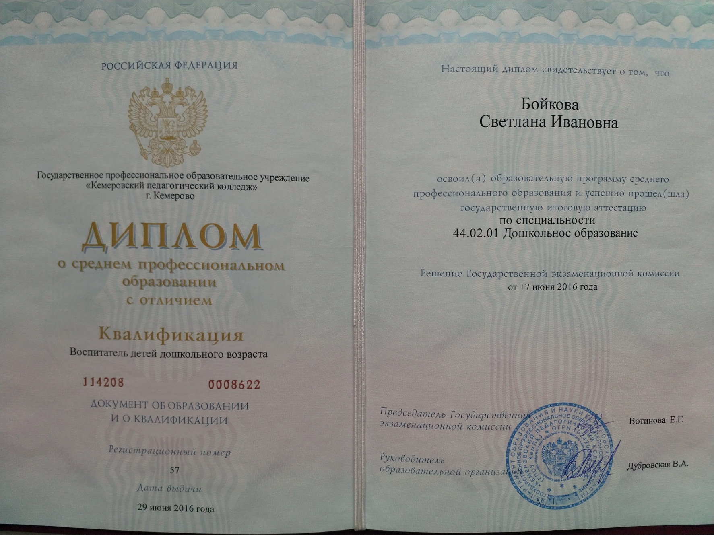

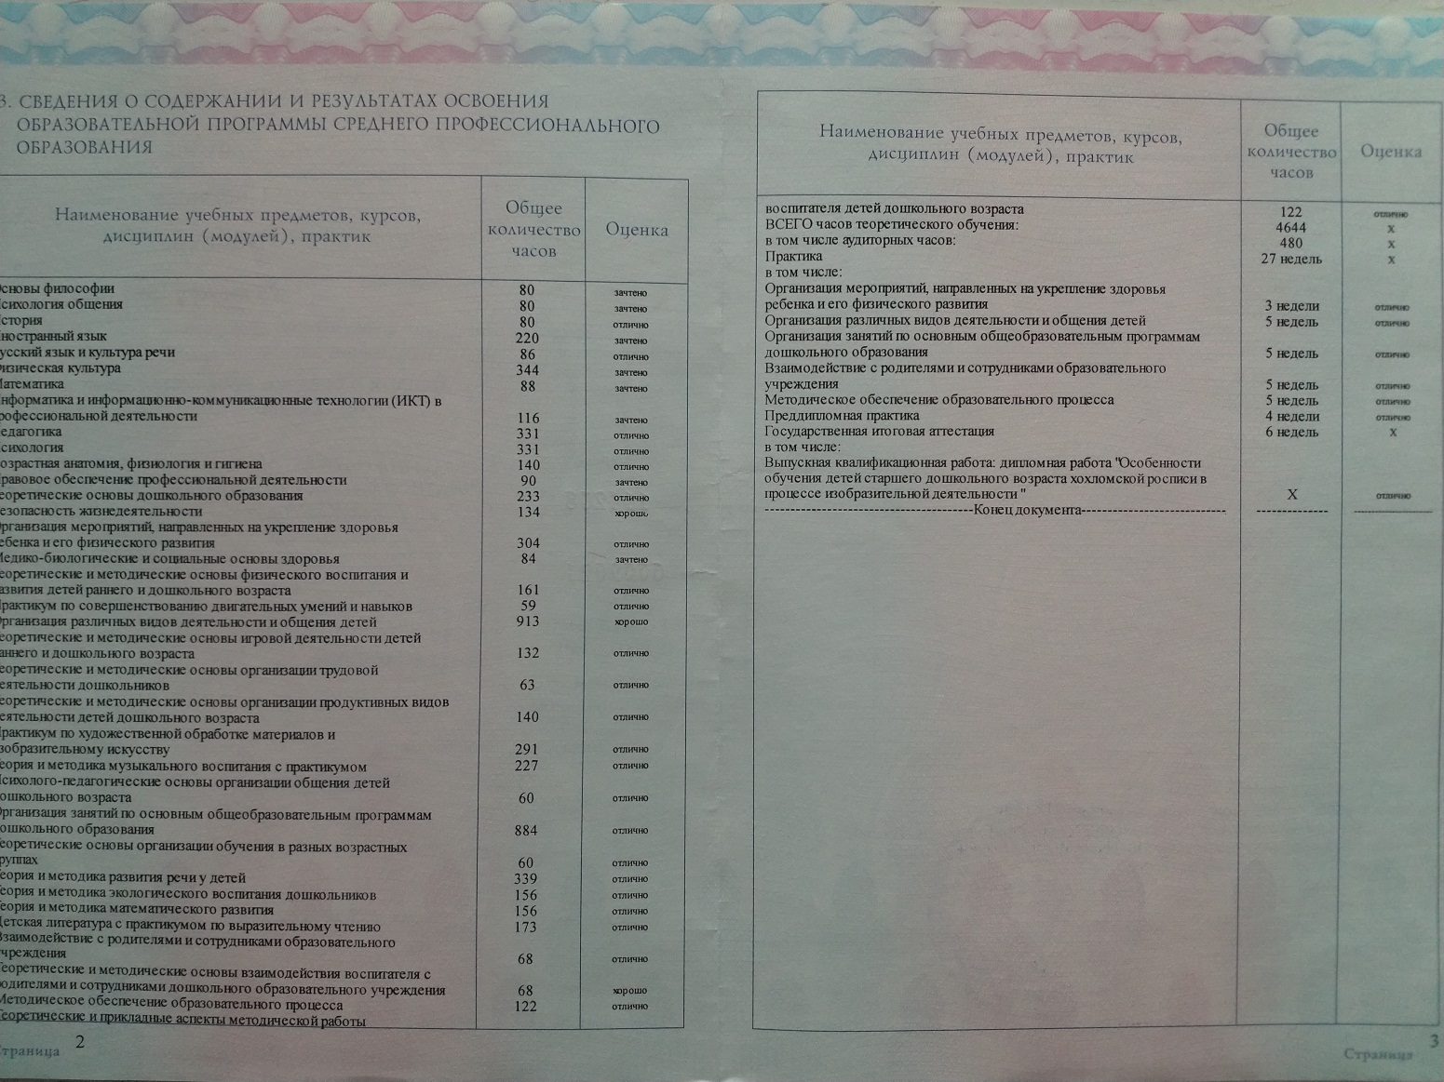

II. Эмоционально – психологический компонент

Отзывы о педагогической деятельности
в СМИ; пед. анализ мероприятий с детьми, коллегами; от родителей, коллег
№ п/п | Дата | От кого (социум, коллеги, родители и т.п.) | Мероприятие | Результат (баллы, грамоты, благодарности, отзывы)
1 | 25.11.2014 г. | Родители  Педагоги | Открытое занятие «Чудо - вода» | Средний балл  3 балла из 4
2 | 20.09.2014 г. | Педагоги | Статья в СМИ «Осенние композиции» | №73(10134)
3 | 23.05.2018 | Педагоги | Статья в СМИ «Наш городок» «Праздник весны в «Светлячке»» | № 20 (722)
4 | Ноябрь 2018 г. | Родители  Педагоги | Открытое занятие «Игрушки любят чистоту» | Высший балл 4 балла из 4

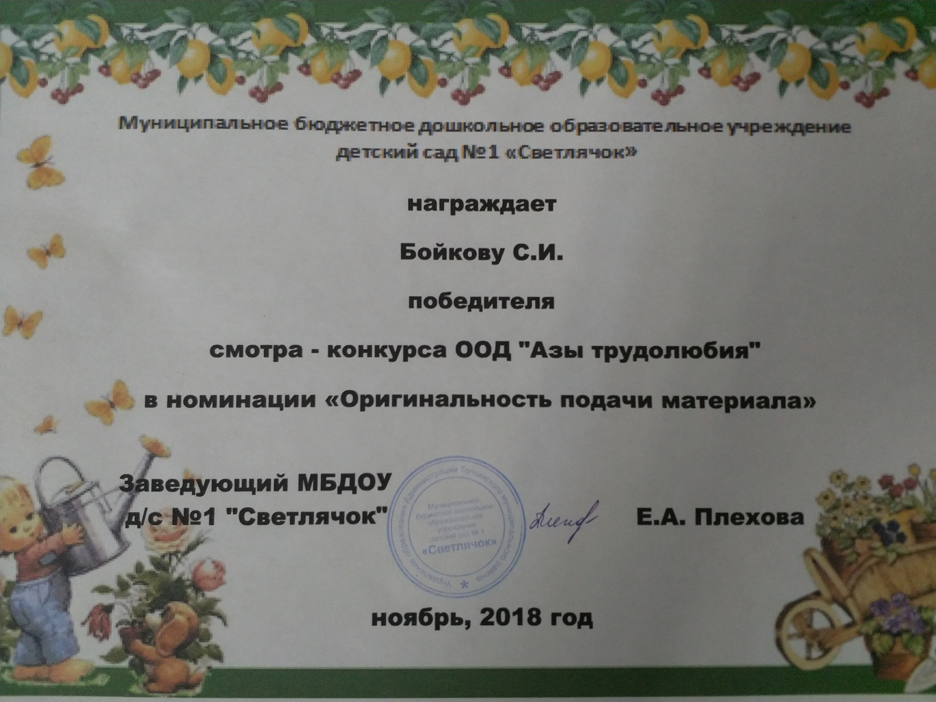

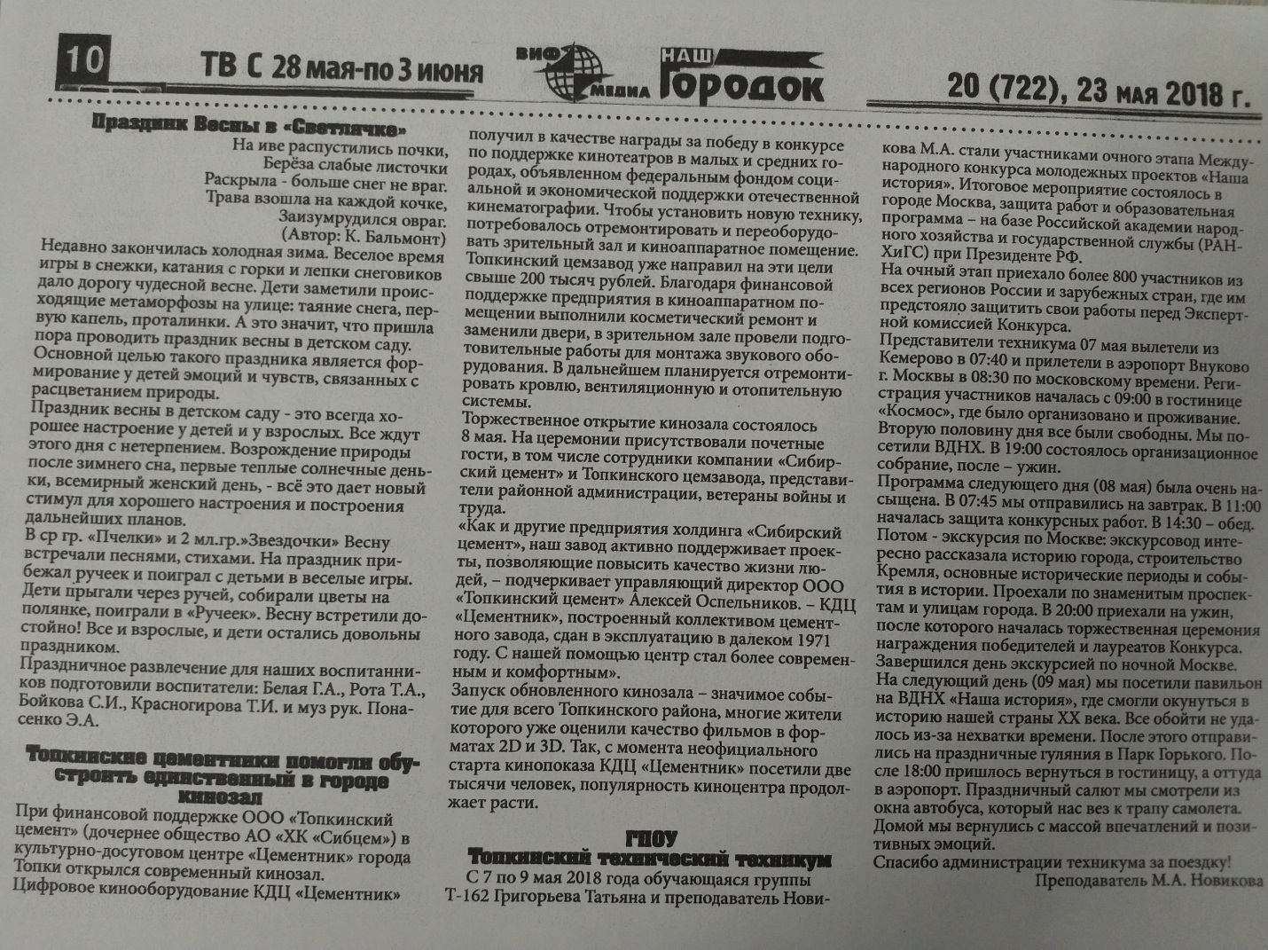

II. Эмоционально – психологический компонент
Отзывы о педагогической деятельности
в СМИ; пед. анализ мероприятий с детьми, коллегами; от родителей, коллег
№ п/п | Дата | От кого (социум, коллеги, родители и т.п.) | Мероприятие | Результат (баллы, грамоты, благодарности, отзывы)
1 | Август 2017 г. | Родители  Педагоги | Развлечение во второй младшей группе «Ягодное настроение» | Отзывы родителей
2 | Октябрь 2017 г. | Родители  Педагоги | Утренник во второй младшей группе «Что у Осени в корзине?» | Отзывы родителей
3 | Октябрь 2017 г. | Родители  педагоги | Утренник в средней группе | Отзывы родителей
4 | Ноябрь 2017 г. | Педагоги | Театрализованное представление во второй младшей группе «Под грибом» | Отзывы педагогов
5 | Декабрь 2017 г. | Родители  Педагоги | Новогодний утренник во второй младшей группе «Чудеса под Новый год» | Отзывы родителей
6 | Декабрь 2017г. | Родители  Педагоги | Новогодний утренник в средней группе «Новогодний калейдоскоп» | Отзывы родителей
7 | Март 2018 г. | Родители  Педагоги | Утренник во второй младшей группе «Встречаем мамин праздник с Ириской» | Отзывы родителей

II. Эмоционально – психологический компонент
Отзывы о педагогической деятельности
в СМИ; пед. анализ мероприятий с детьми, коллегами; от родителей, коллег
№ п/п | Дата | От кого (социум, коллеги, родители и т.п.) | Мероприятие | Результат (баллы, грамоты, благодарности, отзывы)
8 | Март 2018 г. | Родители  Педагоги | Утренник в средней группе «Весеннее настроение» | Отзывы родителей
9 | Июнь 2018 г. | Родители  Педагоги | Развлечение в младших группах к дню защиты детей | Отзывы родителей
10 | Июнь 2018 г. | Родители  Педагоги | Утренник во второй младшей группе «Вот и стали мы на год взрослее!» | Отзывы родителей
11 | Октябрь 2018 г. | Родители  Педагоги | Утренник во второй младшей группе «В гости к Осени» | Отзывы родителей
12 | Октябрь 2018 г. | Родители  Педагоги | Утренник в старшей группе «Осень золото роняет» | Отзывы родителей
13 | Декабрь 2018 г. | Педагоги | Утренник в первой младшей группе «Праздник со Снегурочкой» | Отзывы педагогов
14 | Декабрь 2018 г. | Родители  Педагоги | Утренник во второй младшей группе «Новый год с Машей и Медведем» | Отзывы родителей

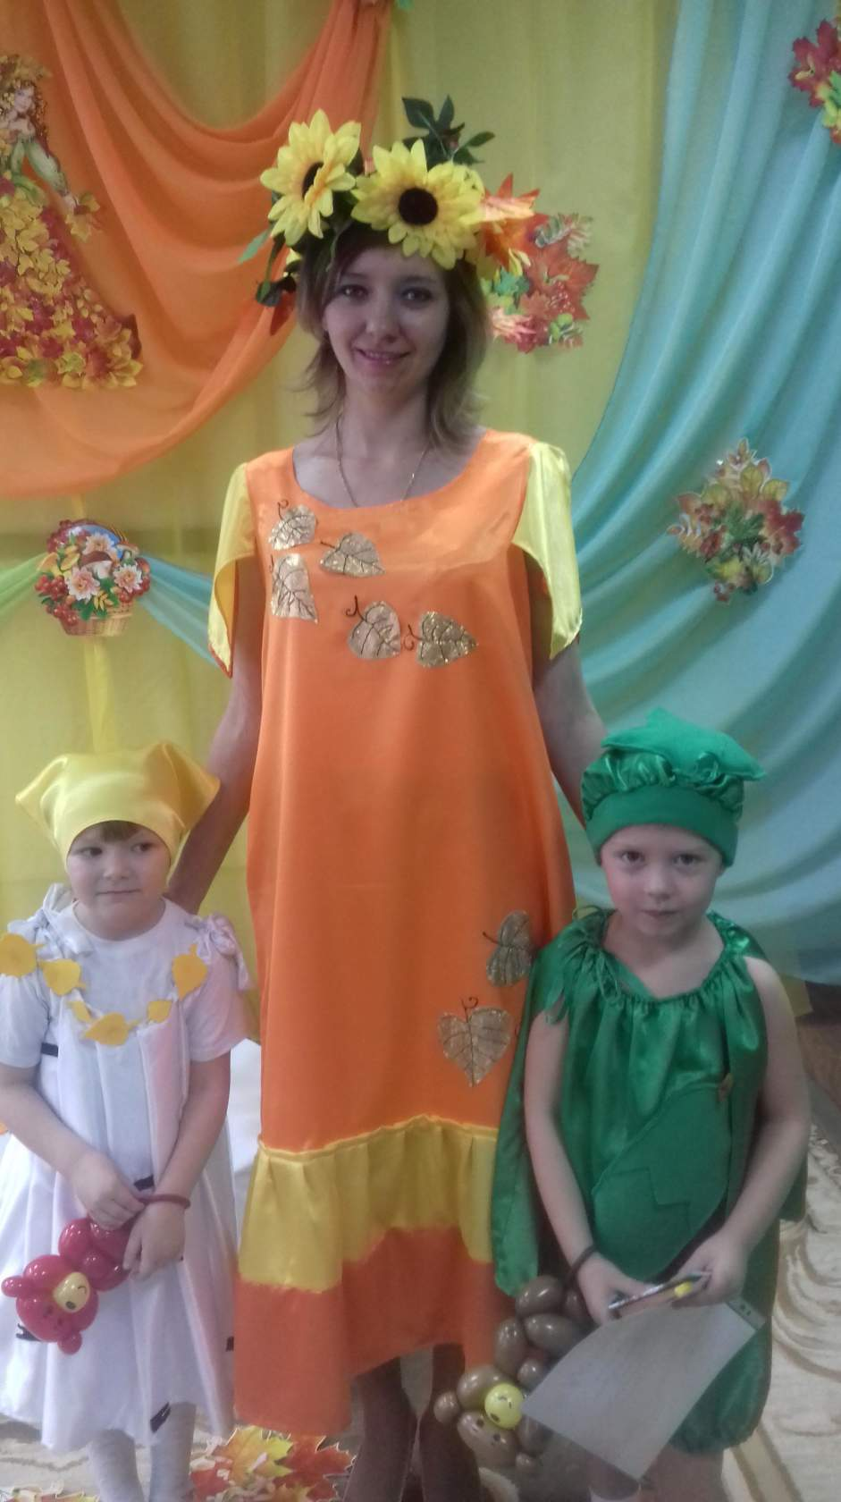
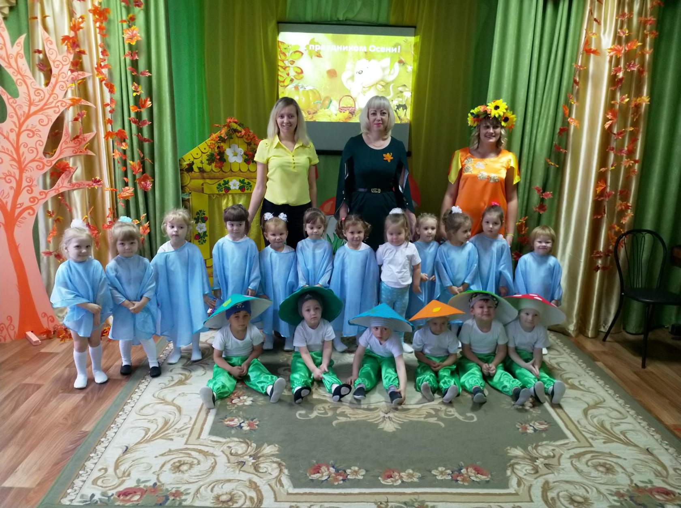

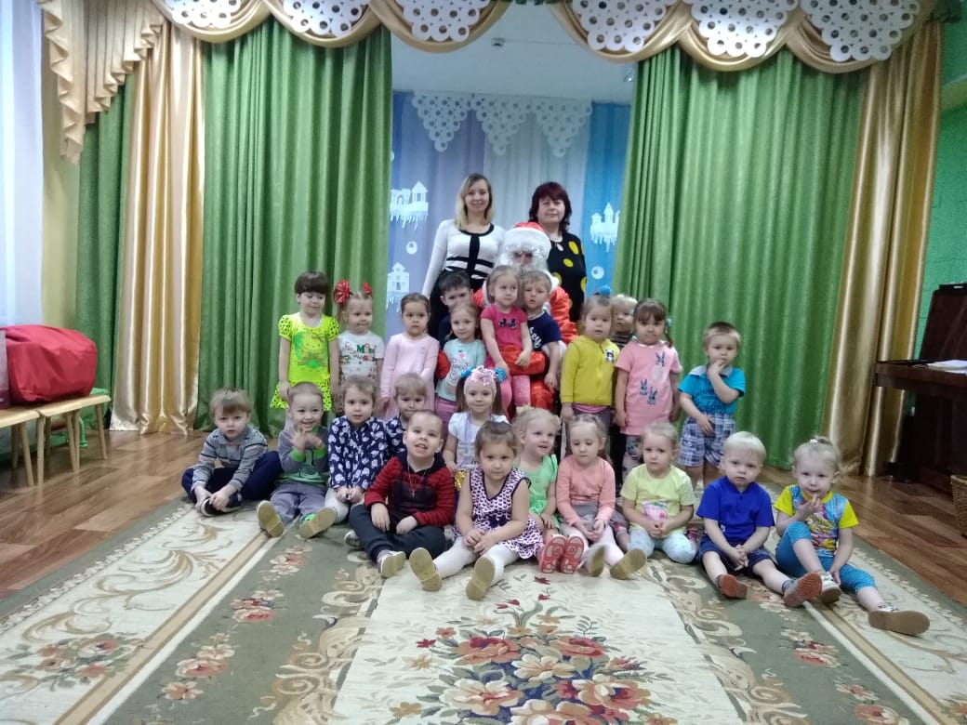

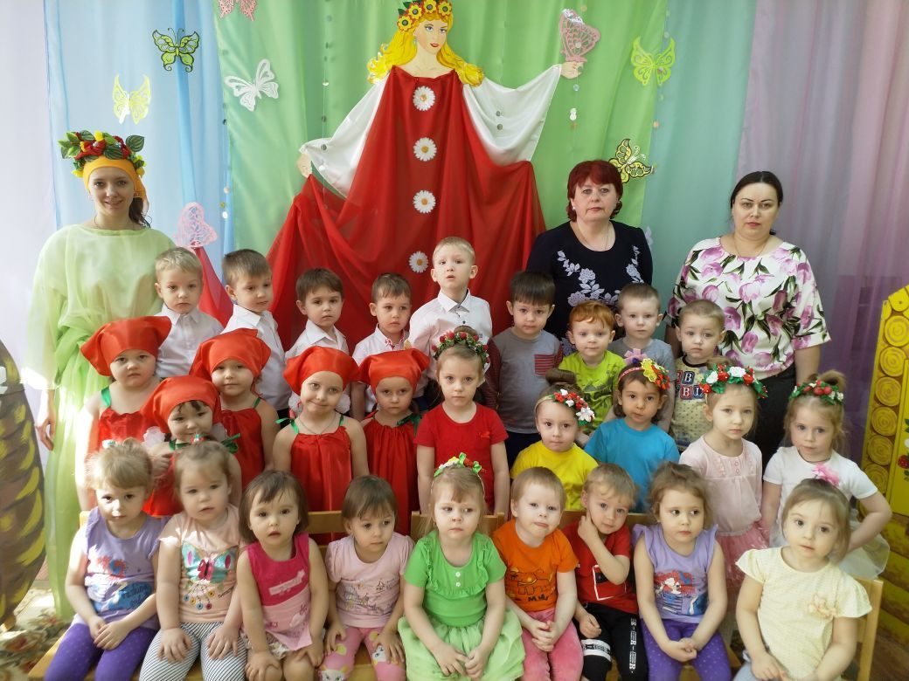

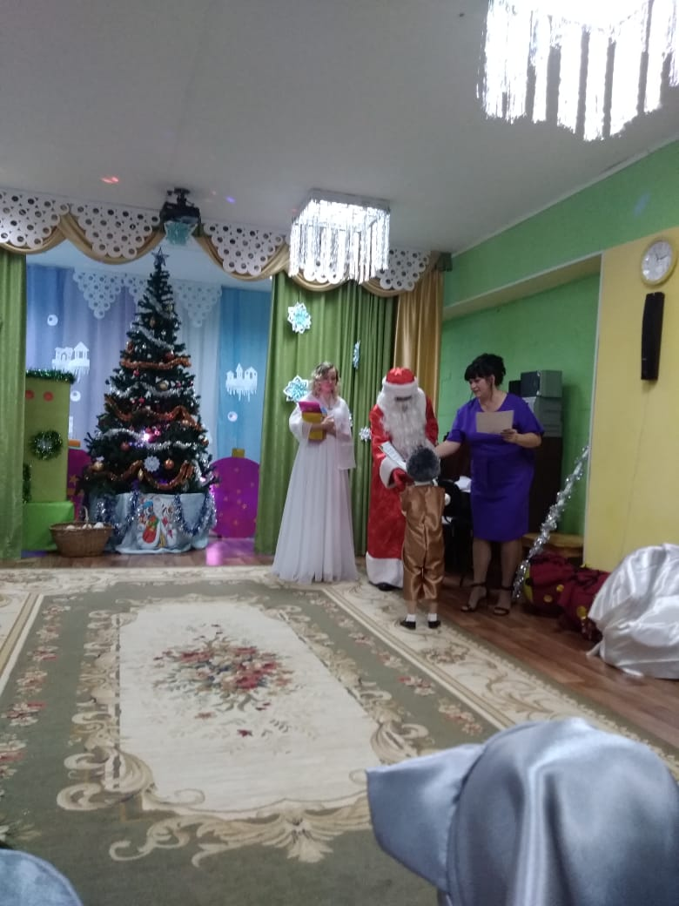
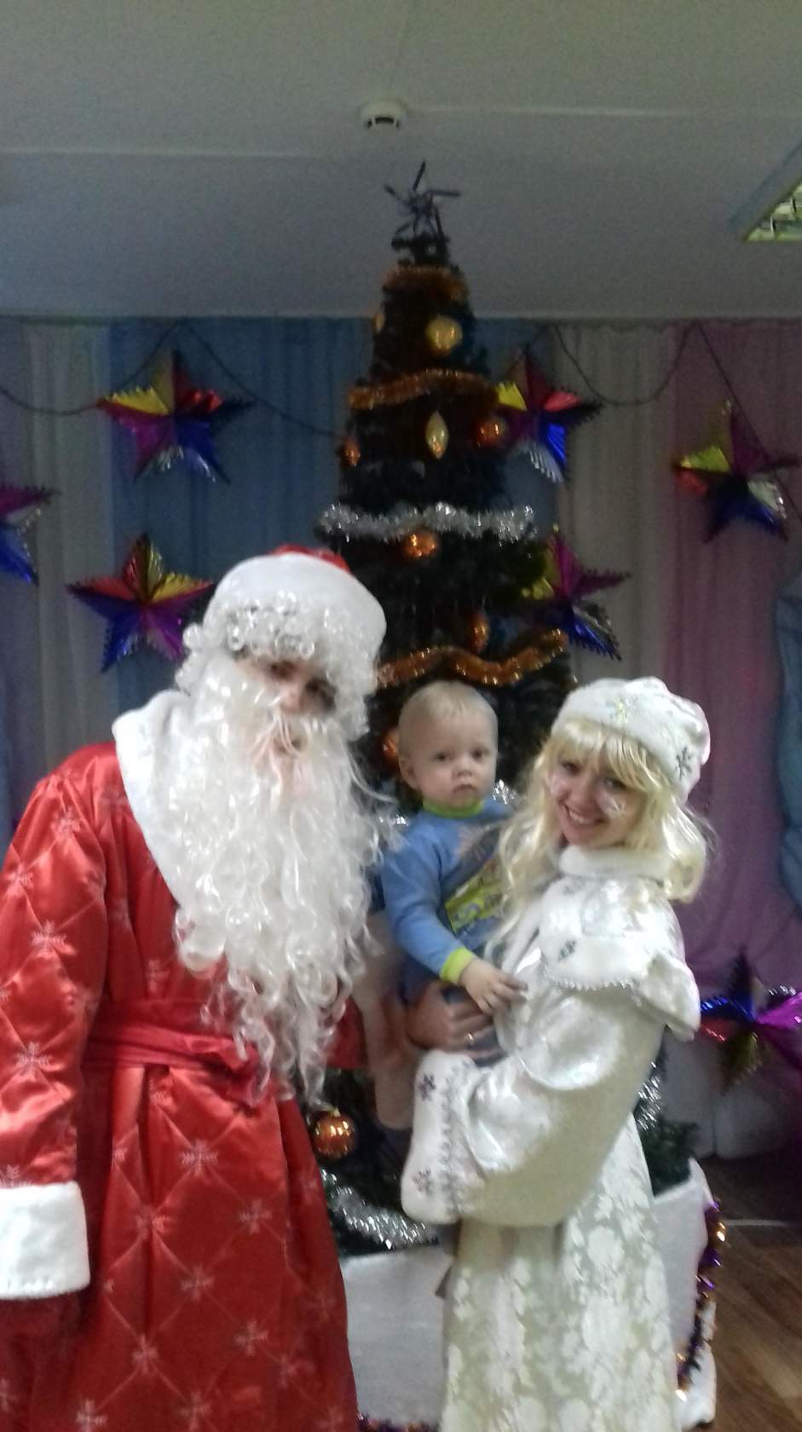

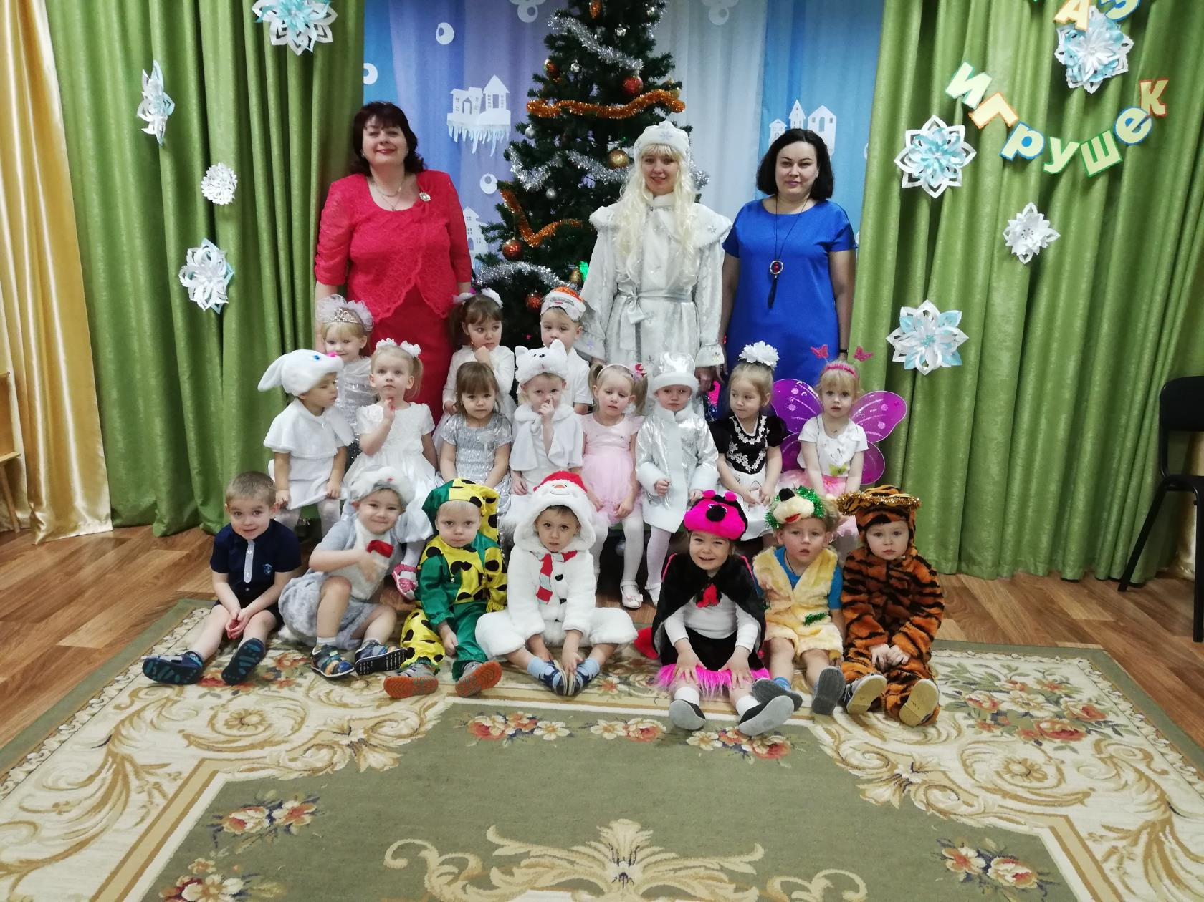

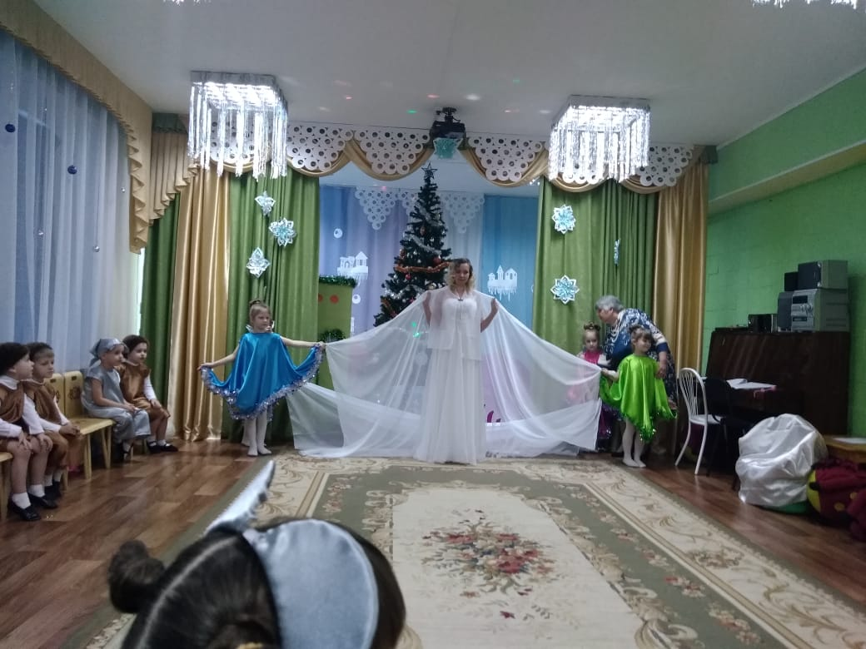

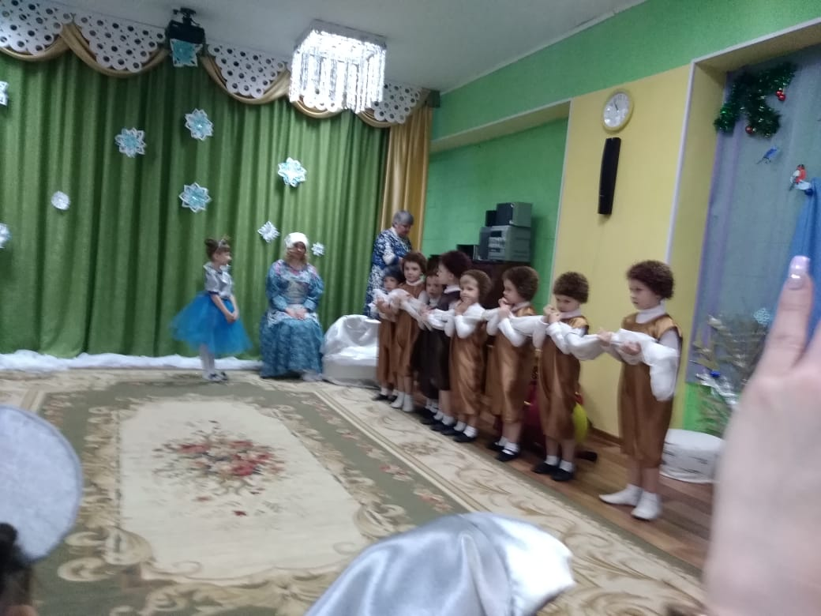

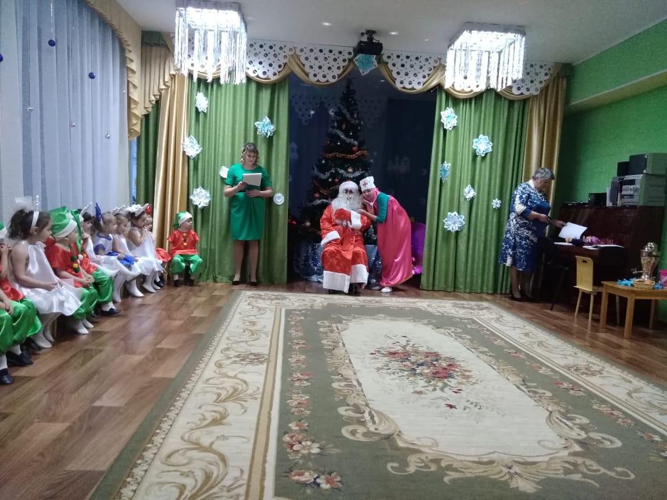

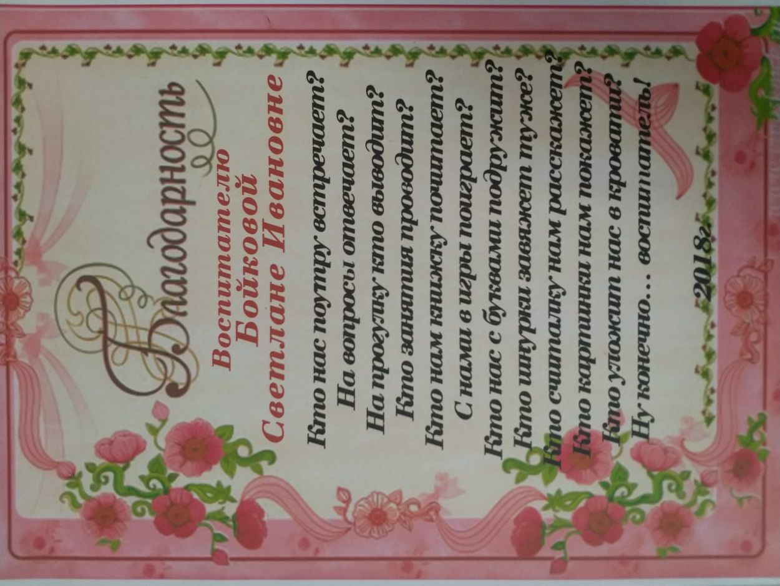

III. Регулятивный компонент

Перечень основных документов в области дошкольного образования
Основные направления деятельности
Учебный год | Годовые задачи ДОУ | Программы | Форма планирования работы с детьми
2014-2015 | 1.Обеспечить развитие кадрового потенциала в процессе внедрения ФГОС через: использование активных форм методической работы; участие педагогов в конкурсах педагогического мастерства; повышение квалификации на курсах, прохождение процедуры аттестации.  2.Формировать нравственные чувства у дошкольников средствами детской художественной литературы.  3.Развивать творческие способности и индивидуальные дарования воспитанников посредством изобразительного искусства.  4.Продолжать работу по сохранению и улучшению здоровья дошкольников путем повышения роли родителей в оздоровлении воспитанников и приобщении к здоровому образу жизни. | Основная образовательная программа дошкольного образования под редакцией Н.Е.Веракса, Т.С.Комаровой, М.А.Васильевой – 3-е изд., испр. И доп.-М.: Мозаика-Синтез.  «Программа дошкольных образовательных учреждений компенсирующего вида для детей с нарушением речи» Т.Б.Филичева, Г.В.Чиркина и др. Москва, «Просвещение» 2009г. | - рабочая программа;  - календарно – тематическое планирование;  - план взаимодействия с узкими специалистами
2017-2018 | 1.Продолжать развитие профессиональной компетентности педагогов с целью повышения качества эффективности воспитательно-образовательного процесса, направленного на всестороннее развитие личности ребенка.  2.Создавать условия по организации и обогащению содержания воспитательно-образовательной работы с дошкольниками по экологическому воспитанию и региональному компоненту посредством театральной деятельности.  3.Создавать условия для развития коммуникативных качеств у детей дошкольного возраста, направленных на достижение целей овладения конструктивными способностями и средствами взаимоотношений с окружающими людьми через развитие всех компонентов связной речи.  4.Формирование семейных ценностей у дошкольников, сохранение и укрепление здоровья детей, их физическое развитие через совместную деятельность с семьями воспитанников. | Основная образовательная программа дошкольного образования под редакцией Н.Е.Веракса, Т.С.Комаровой, М.А.Васильевой – 3-е изд., испр. И доп.-М.: Мозаика-Синтез. 2015г.  «Программа дошкольных образовательных учреждений компенсирующего вида для детей с нарушением речи» Т.Б.Филичева, Г.В.Чиркина и др. Москва, «Просвещение» 2009г. | - рабочая программа;  - календарно – тематическое планирование;  - план взаимодействия с узкими специалистами
2018 - 2019 | 1.Продолжать развитие профессиональной компетентности педагогов с целью повышения качества эффективности воспитательно-образовательного процесса, направленного на всестороннее развитие личности ребенка.  2.Создавать условия воспитания ценностного отношения дошкольников к собственному труду, труду других людей, труду взрослых и его результатам.  3.Осуществлять комплексный подход к речевому развитию дошкольников. Способствовать формированию речевых навыков, связной речи, самореализации дошкольников через различные виды деятельности.  4.Сохранять и укреплять здоровье дошкольников через совместную деятельность с семьями воспитанников, досуговую и физкультурно-оздоровительную деятельность. | Основная образовательная программа дошкольного образования под редакцией Н.Е.Веракса, Т.С.Комаровой, М.А.Васильевой – 3-е изд., испр. И доп.-М.: Мозаика-Синтез.  «Программа дошкольных образовательных учреждений компенсирующего вида для детей с нарушением речи» Т.Б.Филичева, Г.В.Чиркина и др. Москва, «Просвещение» 2009г. | - рабочая программа;  - календарно – тематическое планирование;  - план взаимодействия с узкими специалистами

IV. Социальный компонент

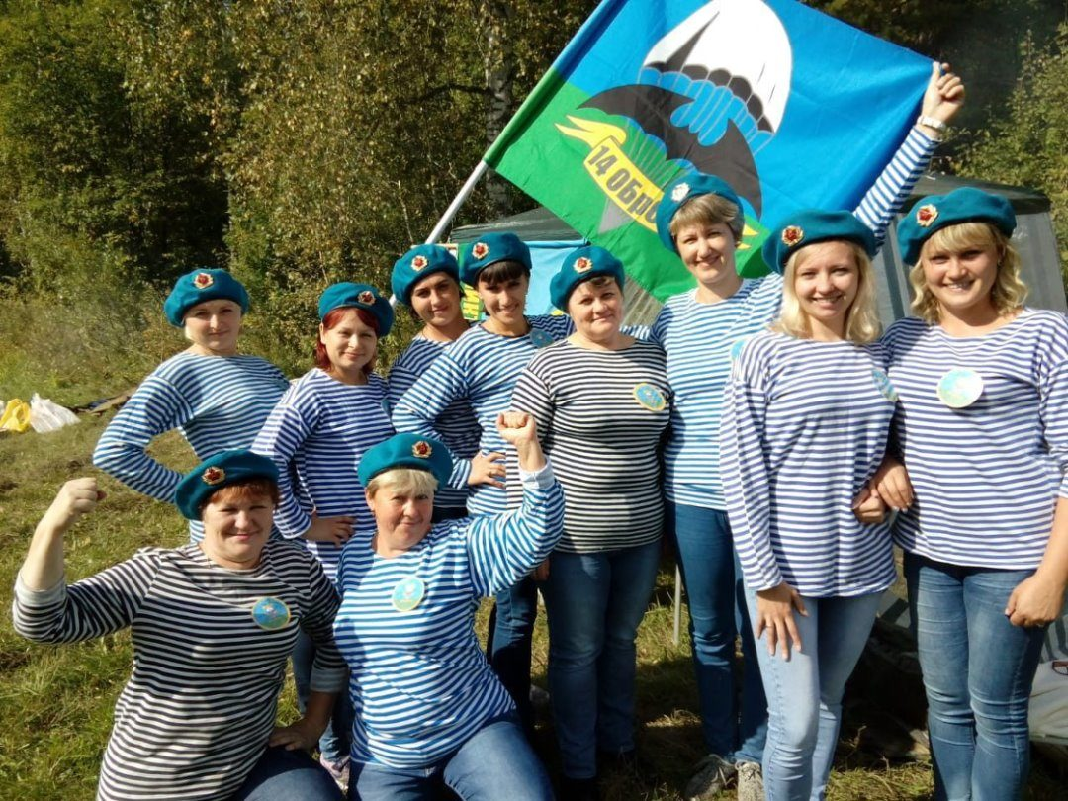

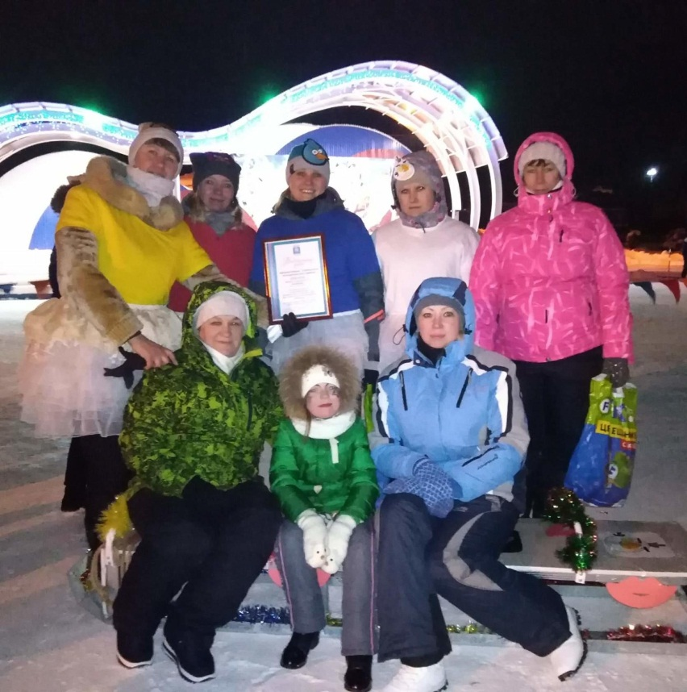
Фестиваль педагогических работников «Учебные военно–полевые сборы», сентябрь 2018г.

Новогодний фестиваль креативных саней «Сани Ralli», декабрь 2018 г.
IV. Социальный компонент
Участие в общественной работе ДОУ, города, региона (выступления на праздниках, участие в спортивных мероприятиях, участие в конкурсных жюри, руководство ГМО, участие в аттестационных комиссиях и т.п.)
№ п/п | Дата | Уровень | Форма | Тема мероприятия | Результат
1 | Октябрь 2017 г. | Муниципальный | Творческий фестиваль педагогических работников | «Все мы родом из детства» | Диплом
2 | Сентябрь 2018 г. | Муниципальный | Фестиваль педагогических работников | «Учебные военно – полевые сборы» | Грамота
3 | Декабрь 2018 г. | Муниципальный | Новогодний фестиваль креативных саней | «Сани Rally – 2018» | Благодарственное письмо

V. Аналитический компонент

Внедрение образовательных технологий
№ п/п | Учебный год | Технология | Автор
1 | 2014-2015 | Приобщение детей к истокам русской народной культуры | О.Л.Князева,  М.Д.Маханева
2 | 2017-2018 | Учебное пособие по основам безопасности жизнедеятельности детей старшего дошкольного возраста | Н.Н.Авдеева,  Н.Л.Князева,  Р.Б.Стеркина
3 | 2018-2019 | Цветные ладошки  Парциальная программа художественно – эстетического развития детей 2-7 лет в изобразительной деятельности | И.А.Лыкова
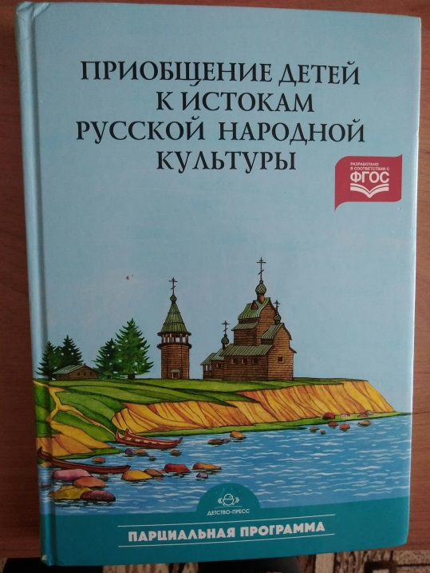
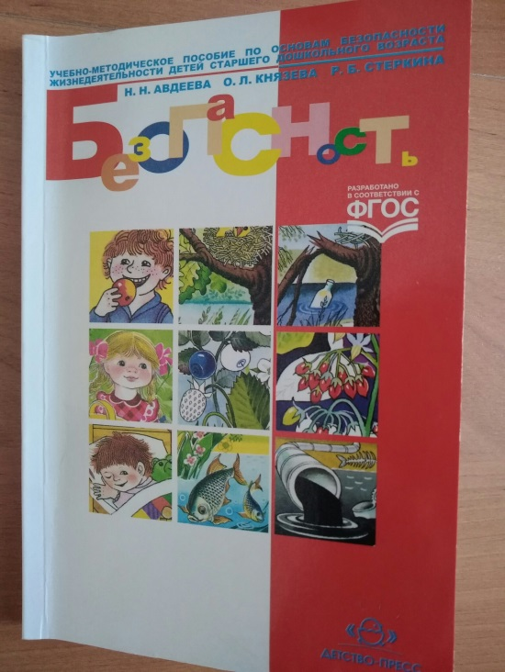
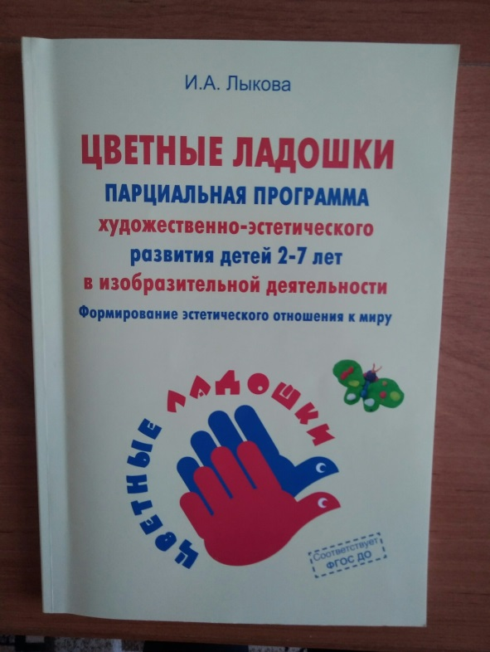

V. Аналитический компонент
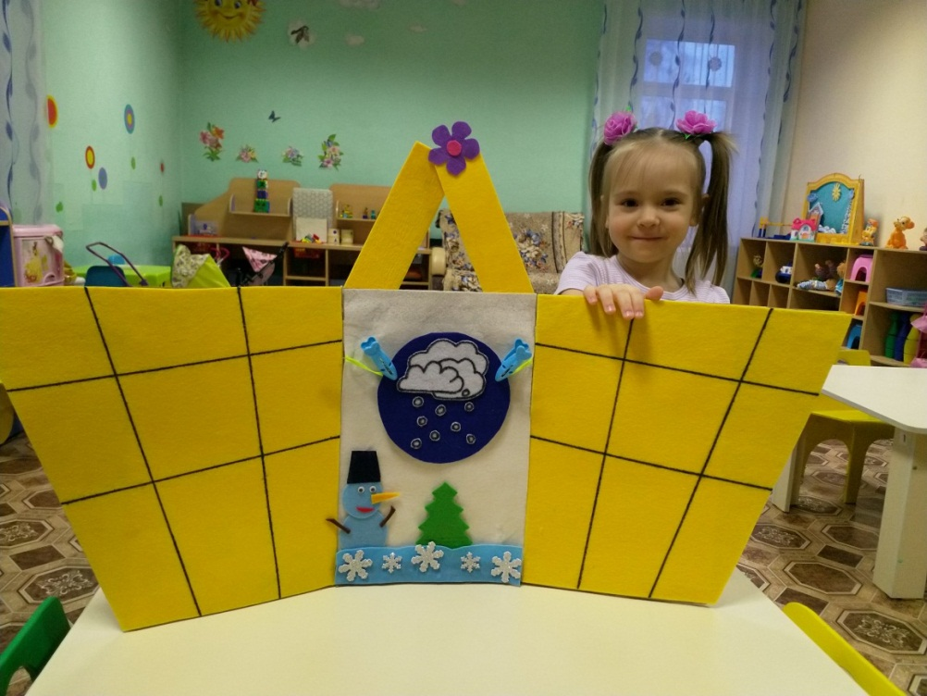
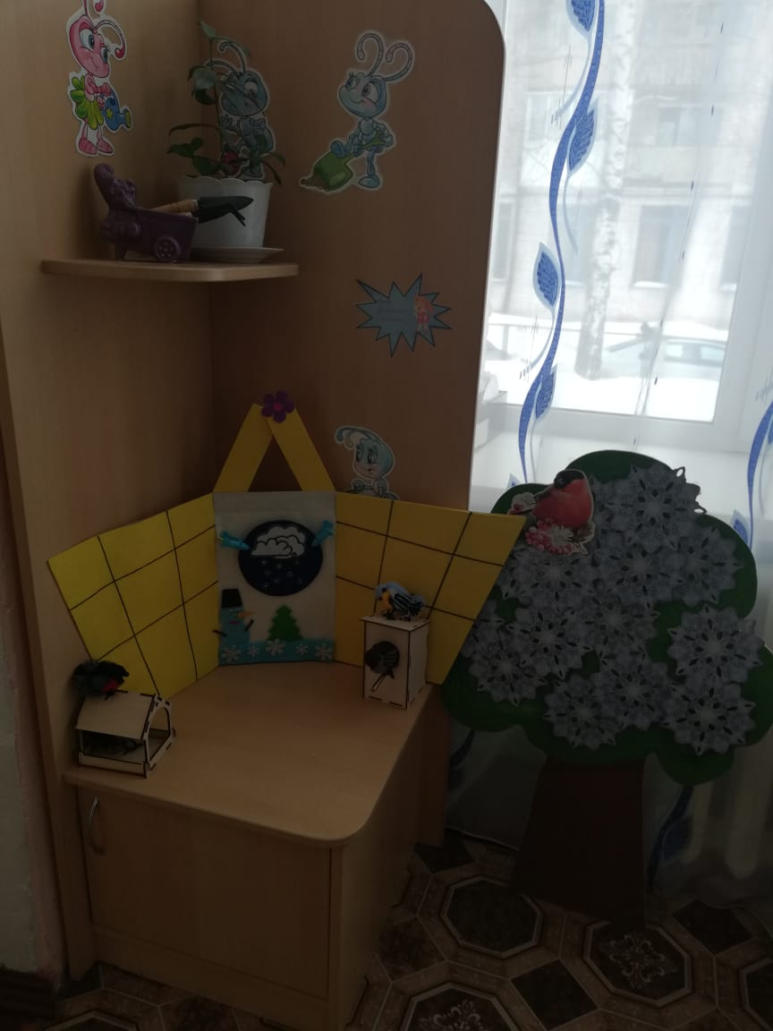
Участие в методической работе ДОУ

Лепбук «Окно в природу»
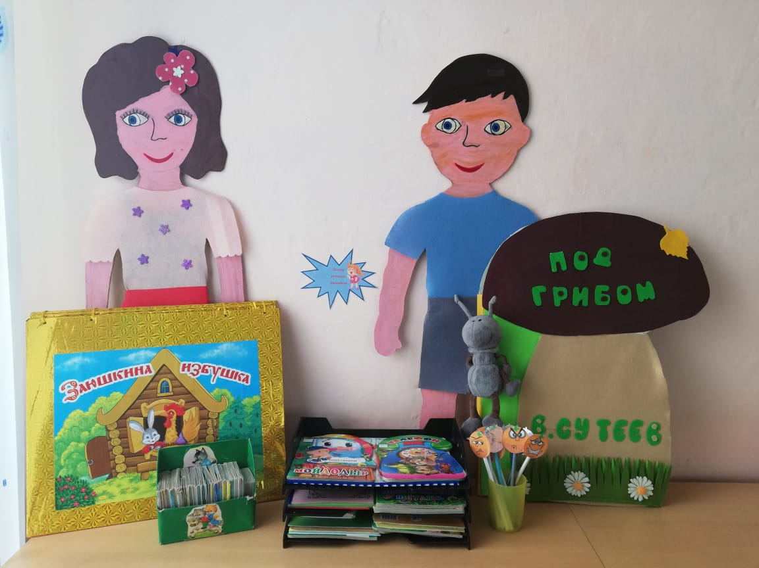
Центр экологического развития

Центр речевого развития
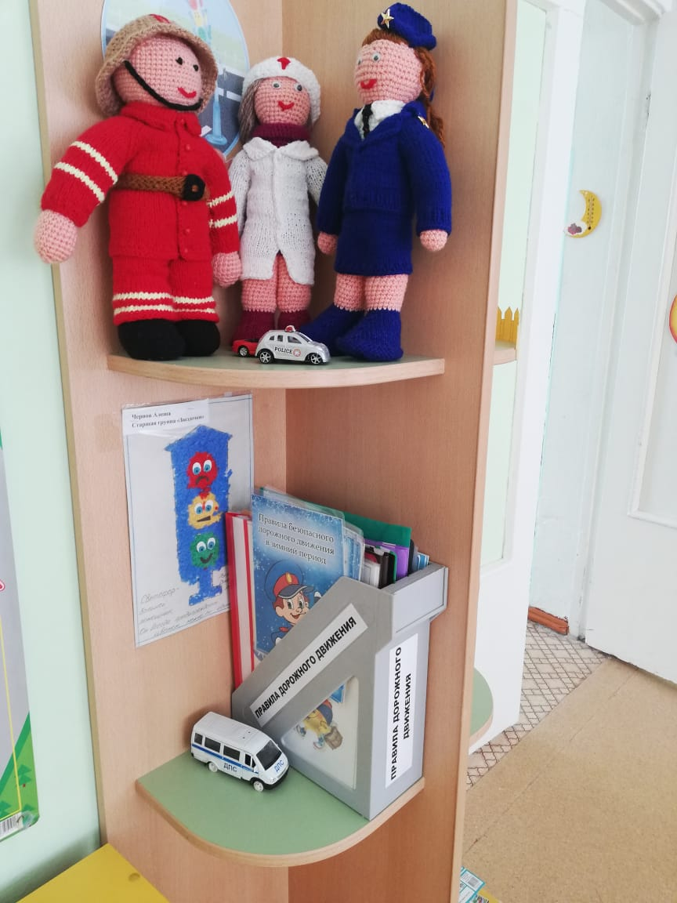
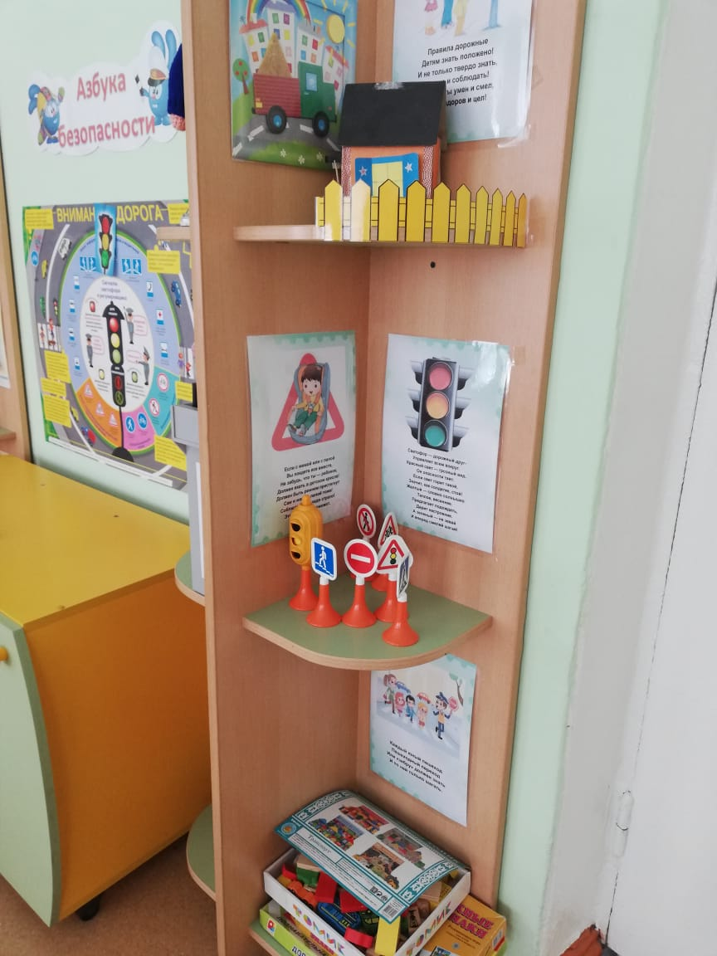
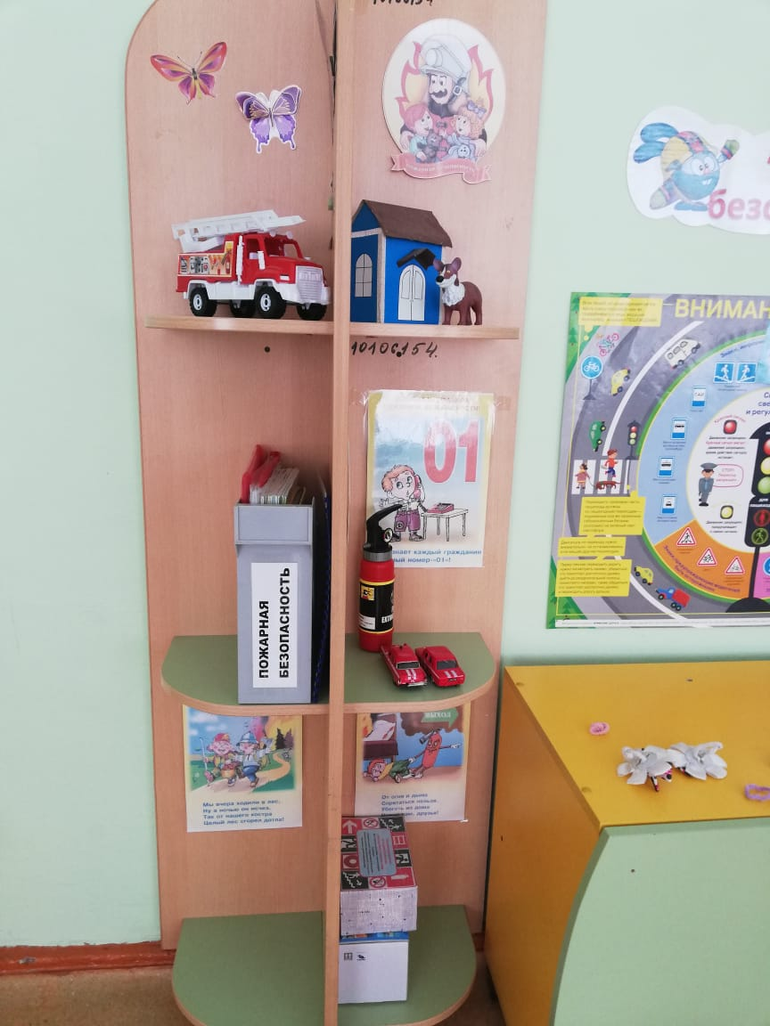

Центр безопасности
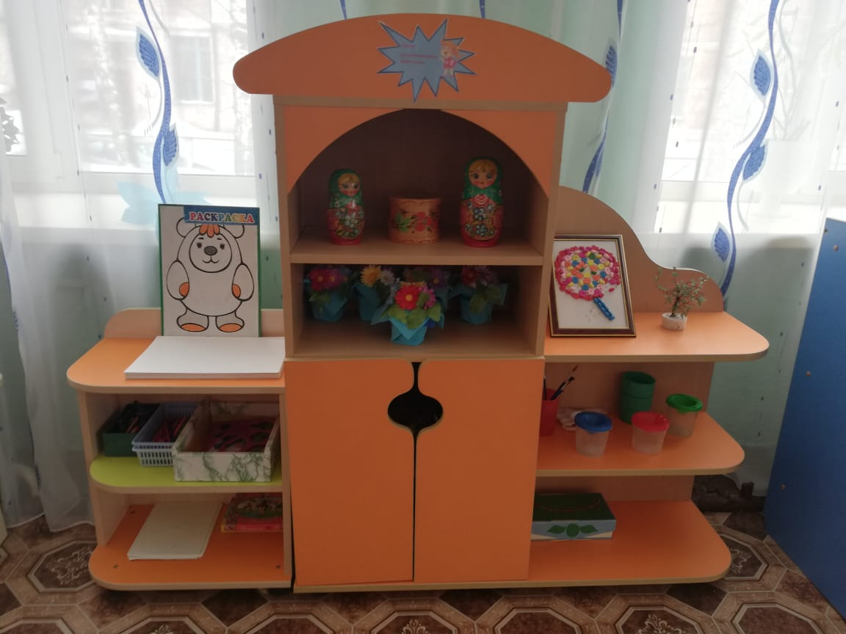

Центр художественного творчества
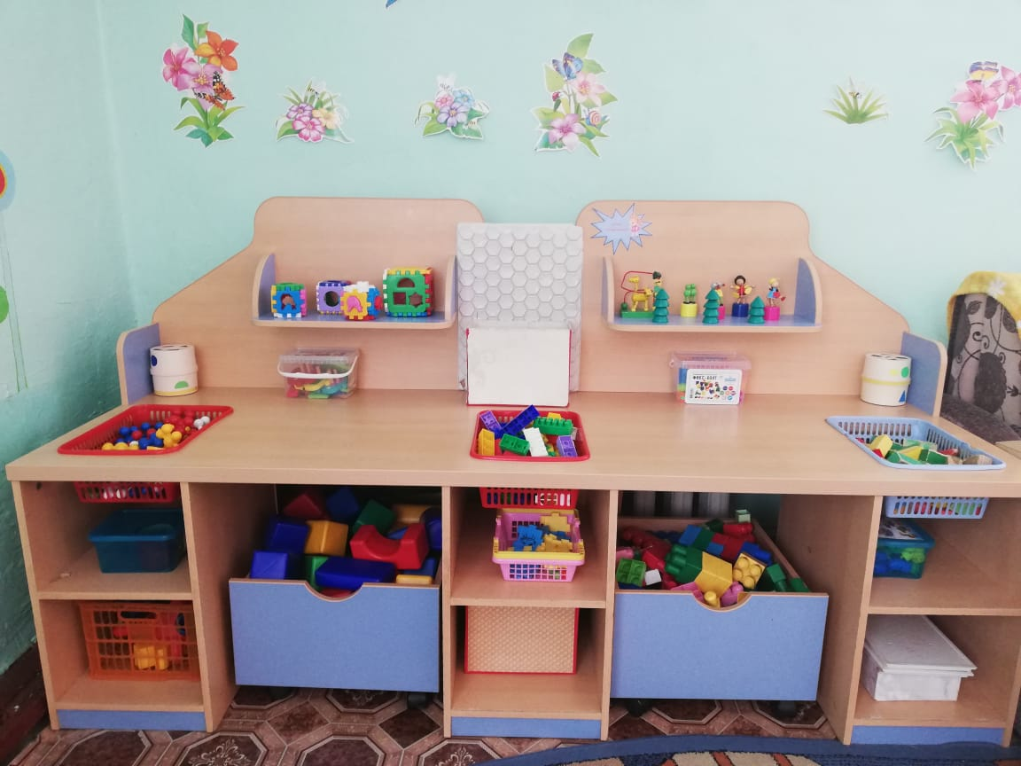

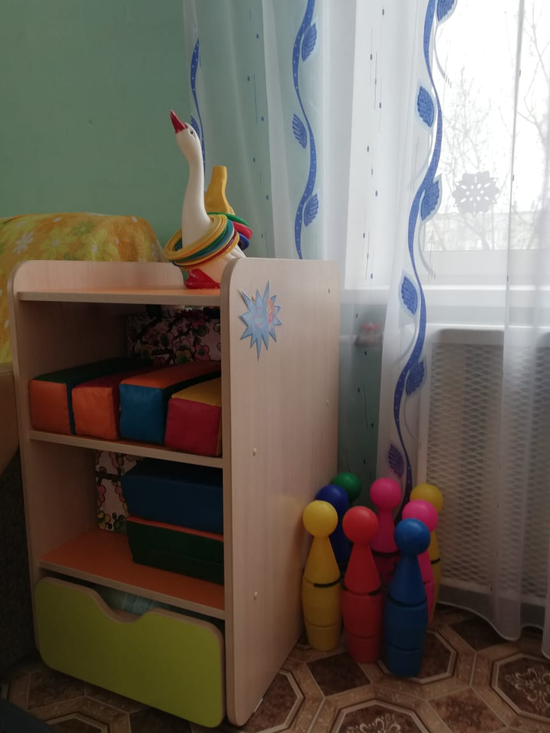
Центр конструирования

Центр физического развития

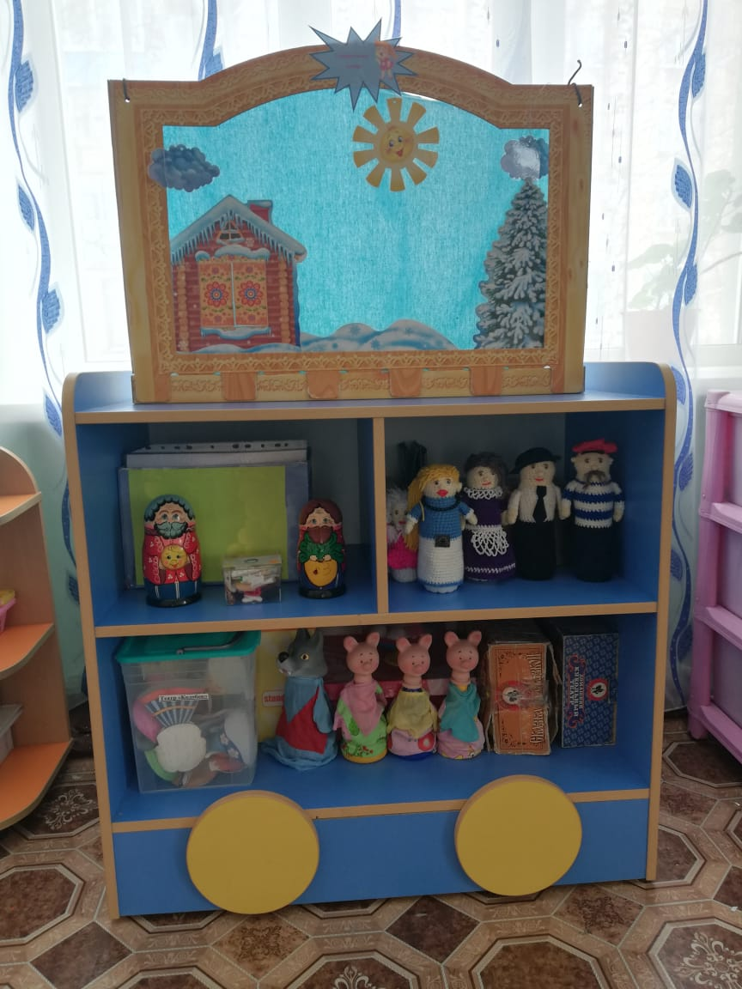

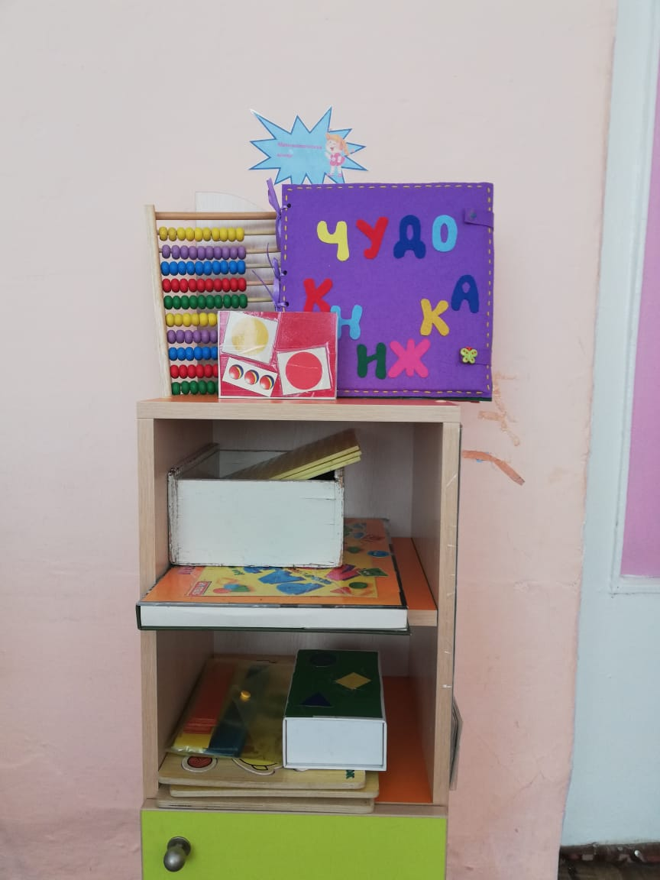
Театральный центр

Математический центр
V. Аналитический компонент
Участие в методической работе ДОУ (разработка дидактических и методических материалов в соответствии с ООП, выступление на педсоветах, консультациях, участие в творческих группах и т.п.)
№ п/п | Дата | Мероприятие детского сада | Форма | Тема
1 | Сентябрь 2017 г. | «Визитная карточка группы» | Смотр - конкурс | Оформление стенда для родителей «Для Вас, родители!»
2 | Ноябрь 2017 г. | «Экологическая азбука театра» | Фестиваль | Театрализованная постановка «Под грибом»
3 | Февраль 2018 г. | «Лепбук для развития связной речи» | Конкурс | Лепбук для развития связной речи «Под грибом»
4 | Ноябрь 2018 г. | «Азы трудолюбия» | Смотр - конкурс | ООД «Игрушки любят чистоту»
5 | Декабрь 2018 г. | «Я знаю, как это сделать и научу вас» | Мастер – класс для педагогов | «Нетрадиционная техника рисования. Рисование нитью»
6 | Февраль 2019 г. | «Кукла – помощница» | Смотр - конкурс | Кукла – пособие для формирования социально – коммуникативных навыков.

V. Аналитический компонент
Результаты мониторинга детского развития (сводная таблица, результаты тестов)
Образовательные области ФГОС ДО | Уровень | Социально-коммуникативное развитие |  |  | Познавательное развитие |  | Речевое развитие |  | Художественно-эстетическое развитие |  | Физическое развитие |  | Итог
Учебный год
 |  | Н.г. |  | К.г | Н.г. | К.г. | Н.г | К.г | Н.г. | К.г. | Н.г. | К.г. | Н.г | К.г
2014-2015 | н | - | - |  | - | - | - | - | - | - | - | - | - | -
 | ч | 58% | 44% |  | 58% | 49% | 67% | 56% | 43% | 34% | 68% | 55% | 59% | 41%
 | с | 42% | 56% |  | 42% | 51% | 33% | 44% | 57% | 76% | 32% | 45% | 41% | 59%
2017-2018 | н | - | - |  | - | - | - | - | - | - | - | - | - | -
 | ч | 55% | 30% |  | 57% | 48% | 64% | 57% | 40% | 20% | 65% | 53% | 56% | 44%
 | с | 45% | 70% |  | 43% | 52% | 36% | 43% | 60% | 80% | 35% | 47% | 44% | 56%
2018-2019 | н | - | - |  | - | - | - | - | - | - | - | - | - | -
 | ч | 57% | 36% |  | 62% | 54% | 68% | 46% | 42% | 35% | 66% | 51% | 59% | 41%
 | с | 43% | 64% |  | 38% | 46% | 32% | 54% | 58% | 65% | 34% | 49% | 41% | 59%

VI. Творческий компонент
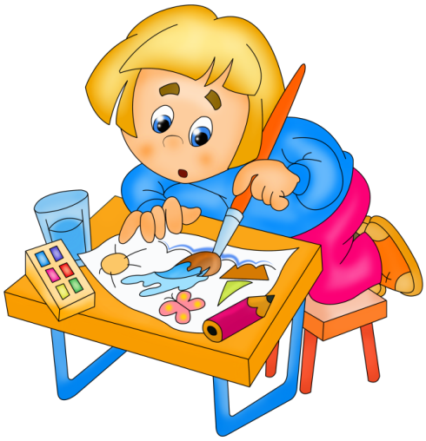

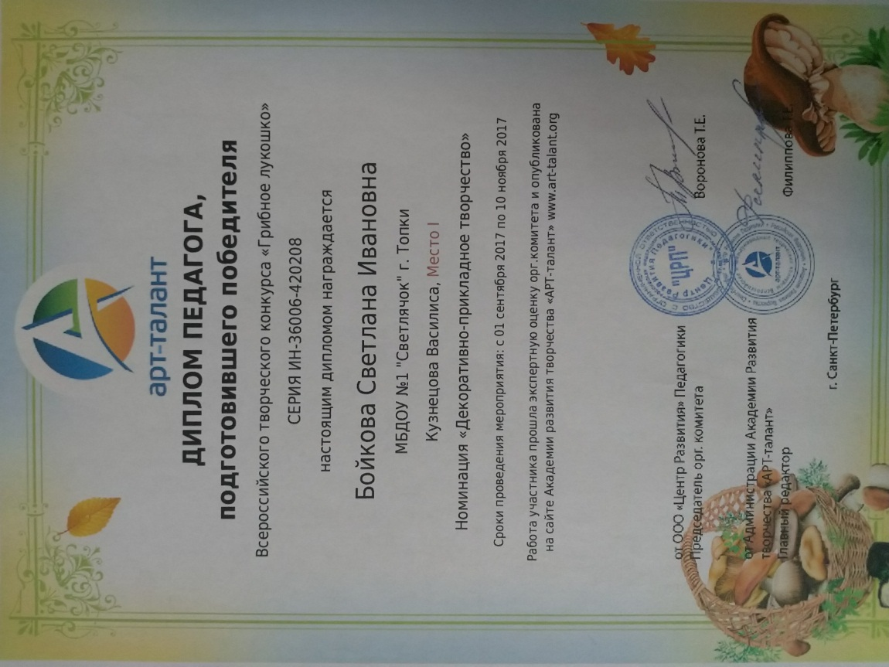

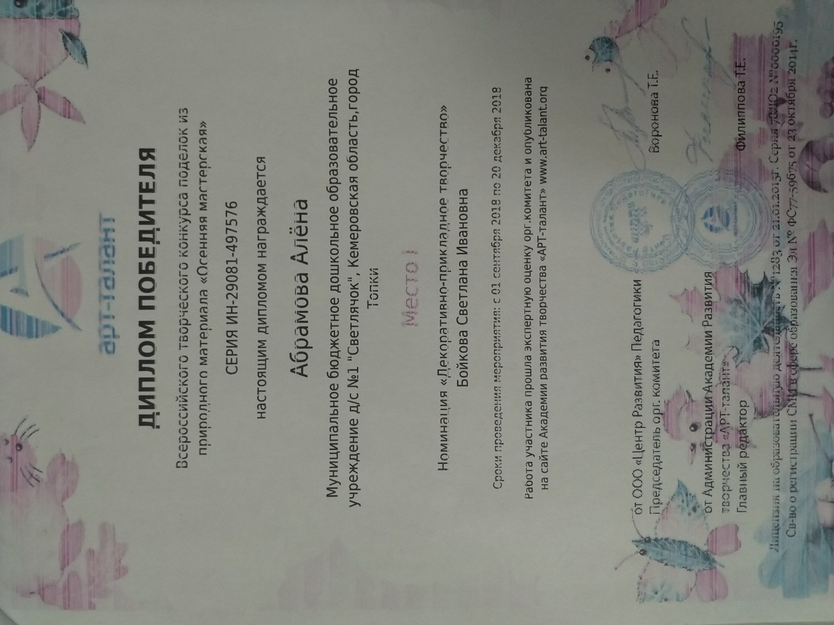

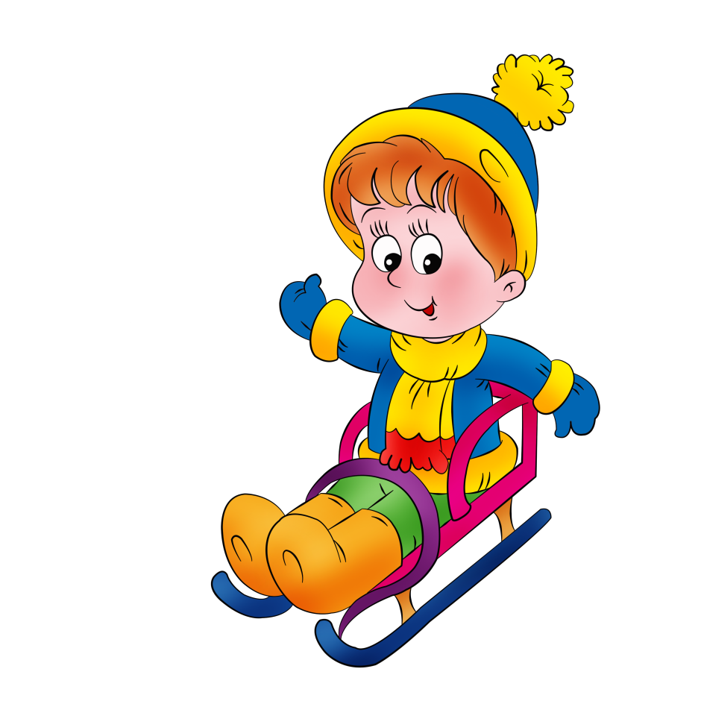
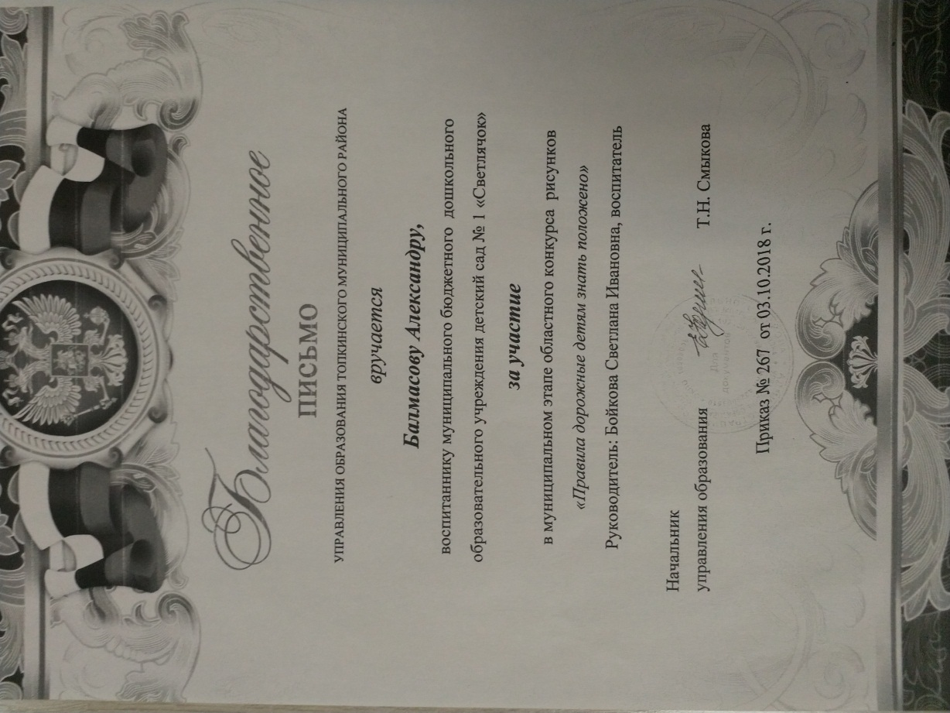

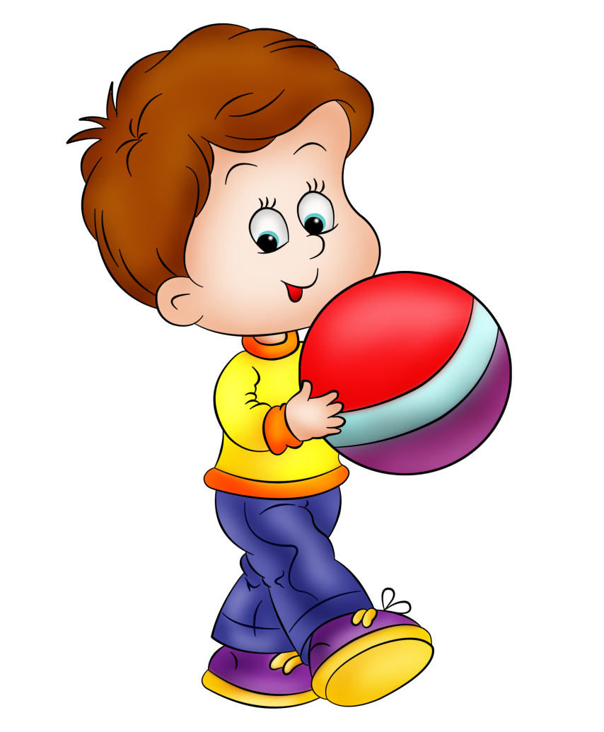
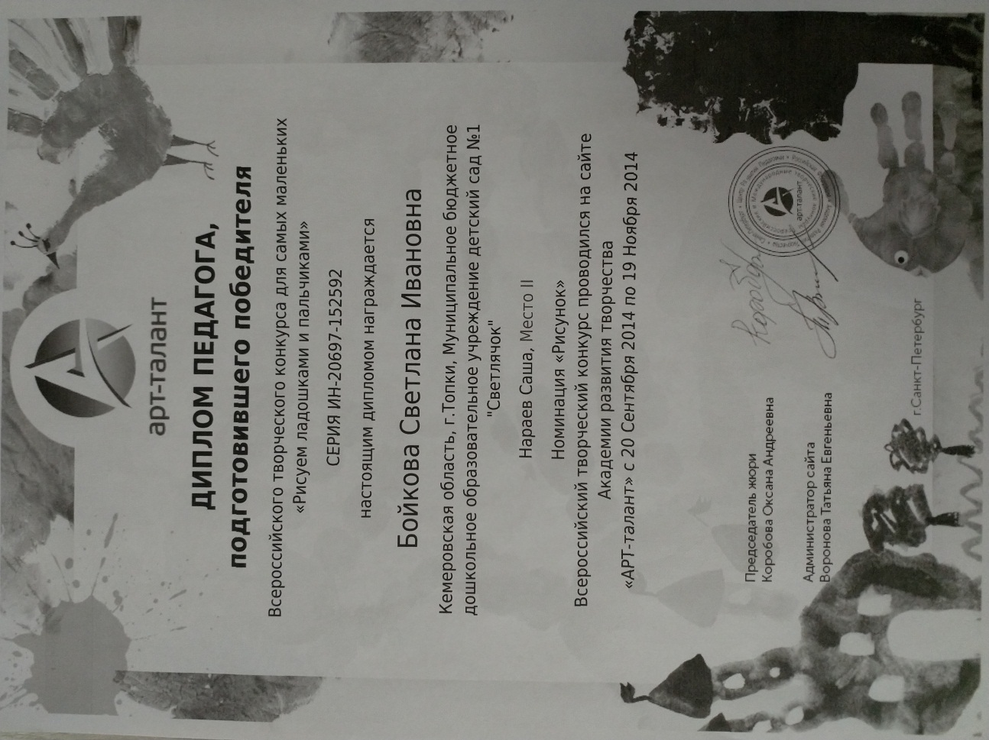

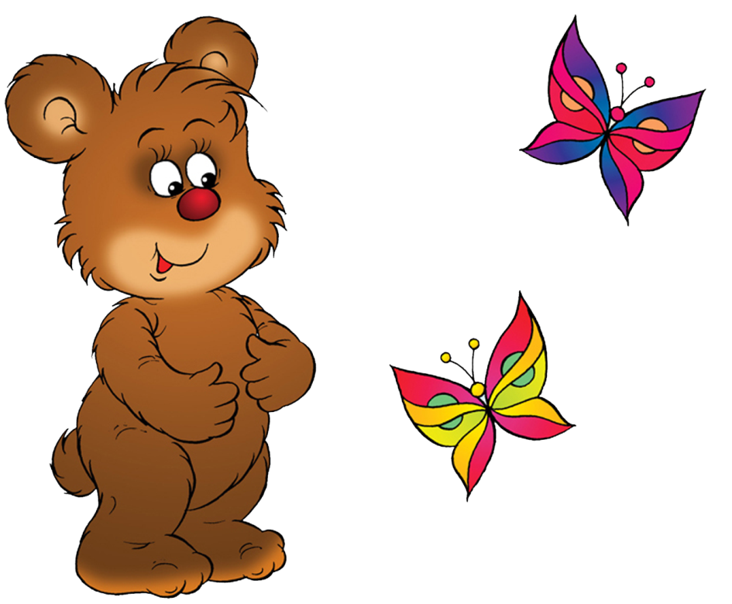
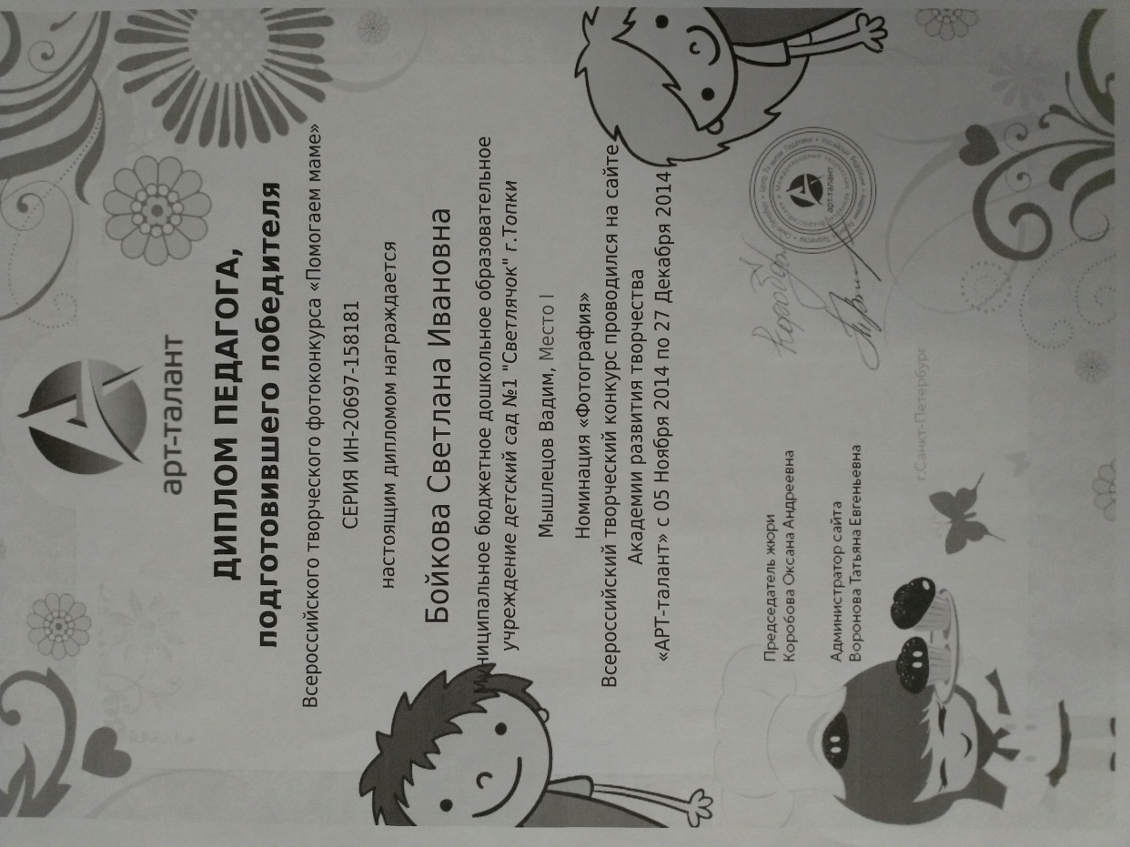

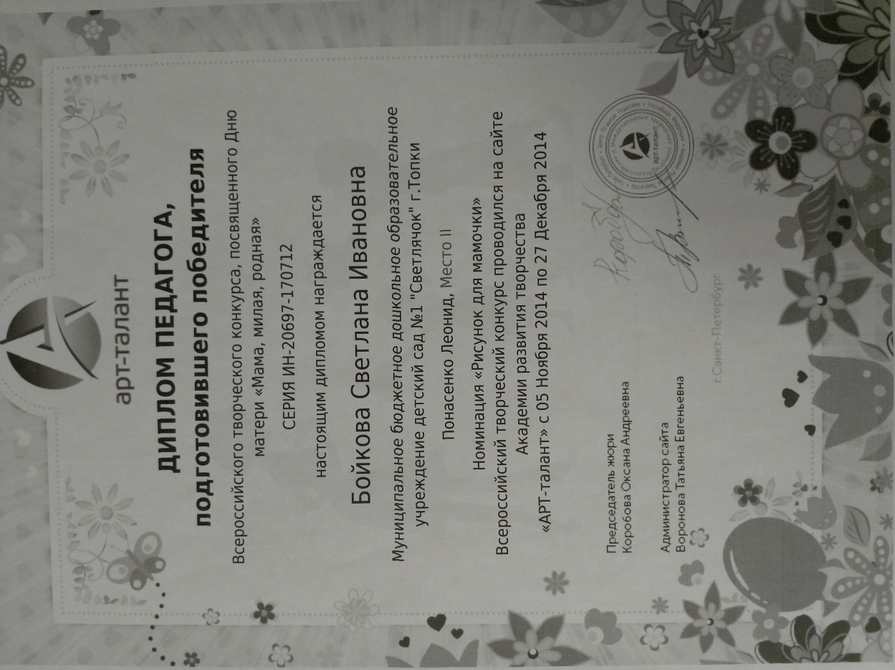

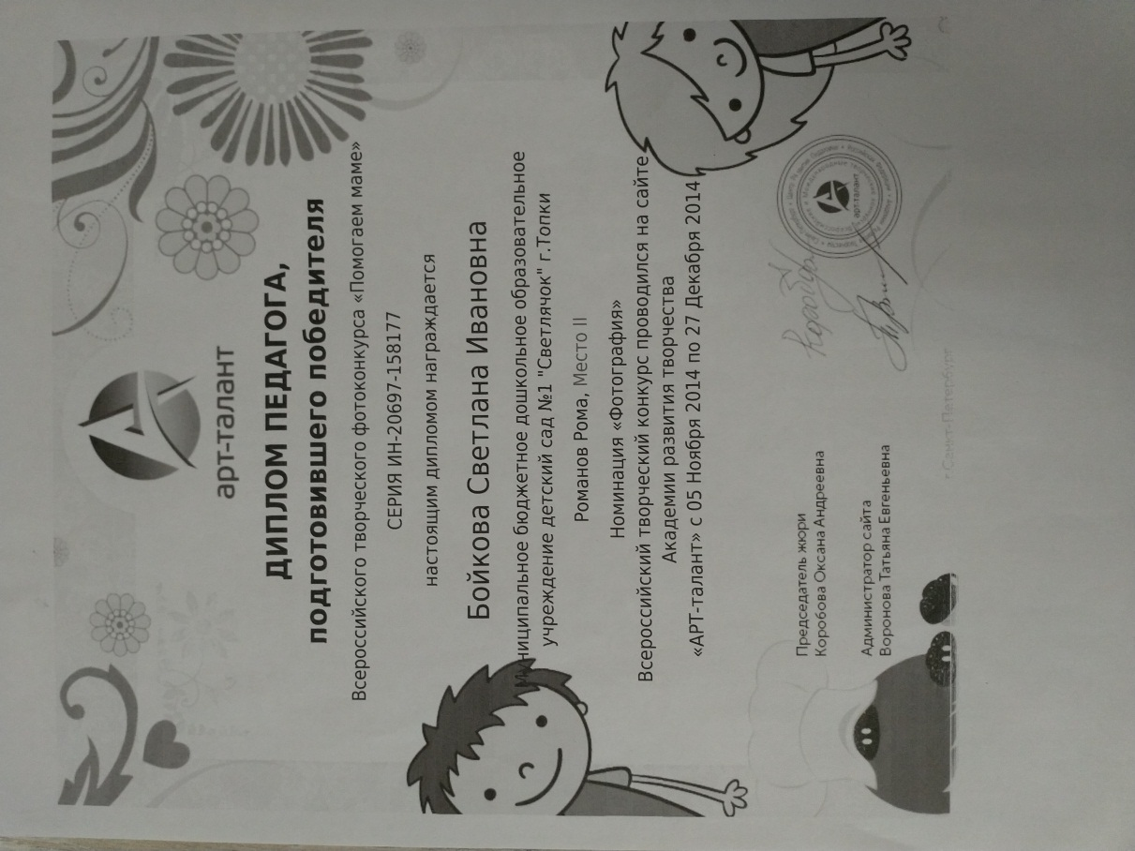

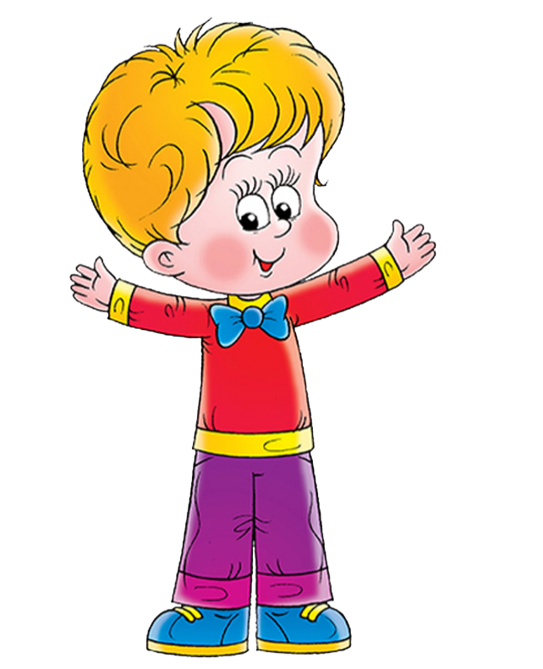
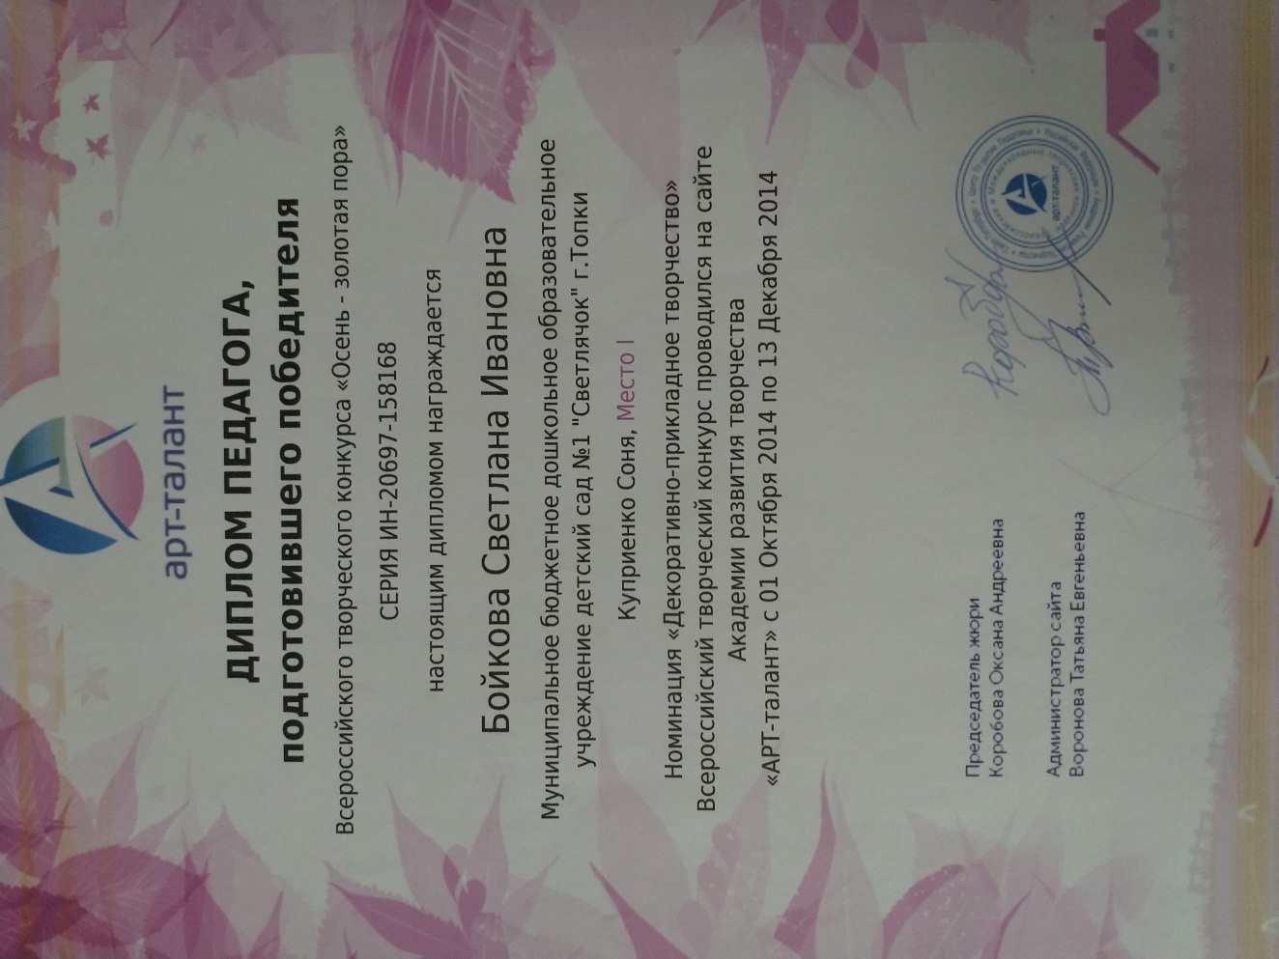

VI. Творческий компонент
Результаты творческой деятельности педагога и детей (участие в выставках, конкурсах)
№ п/п | Дата | Уровень | Тема | Участники | Результат
1 | Ноябрь 2014 г. | Всероссийский творческий конкурс | «Рисуем ладошками и пальчиками» | Нараев Саша | Диплом II место
2 | Декабрь 2014 г. | Всероссийский творческий конкурс | «Помогаем маме» | Мышлецов Вадим | Диплом I место
3 | Декабрь 2014 г. | Всероссийский творческий конкурс | «Мама, милая, родная» | Понасенко Леонид | Диплом II место
4 | Декабрь 2014 г. | Всероссийский творческий конкурс | «Помогаем маме» | Романов Рома | Диплом II место
5 | Декабрь 2014 г. | Всероссийский творческий конкурс | «Осень – золотая пора» | Куприенко Соня | Диплом I место
6 | Ноябрь 2017 г. | Всероссийский творческий конкурс | «Грибное лукошко» | Кузнецова Василиса | Диплом I место
7 | Апрель 2018 г. | Муниципальный фотоконкурс | «Сделано с заботой» | Бухтоярова Настя
8 | Апрель 2018 г. | Муниципальный фотоконкурс | «Сделано с заботой» | Бойкова Аня
9 | Январь 2018 г. | Муниципальный конкурс детских открыток | «75 лет Кемеровской области» | Бойкова Аня, Конышев Рома, Гузева Вика | Грамота за участие
10 | Октябрь 2018 г. | Муниципальный этап областного конкурса рисунков | «Правила дорожные детям знать положено» | Балмасов Александр | Благодарственное письмо за участие
11 | Декабрь 2018 г. |  | «Осенняя мастерская» | Абрамова Алёна | Диплом победителя I место

VI. Творческий компонент
Результаты участия в профессиональных конкурсах (фестиваль, пед. чтения, экоблок и т.п.)
№ п/п | Дата | Уровень | Тема | Результат
1 | 20.10.  2014 г. | Общероссийский конкурс | «Занимательные развлечения, сценарии, постановки в ДОУ, ДО» | Диплом II степени
2 | 22.03.  2018 г. | Муниципальный конкурс | «Педагогические россыпи» | Диплом 2 место
3 | 09.06.  2018 г. | Муниципальный конкурс информационных уголков безопасности | «Дорога и дети» | Благодарственное письмо за участие
4 | 19.12.  2018 г. | Муниципальный конкурс методических материалов | «Современные образовательные технологии в профессиональной деятельности педагогических работников» | Грамота 2 место
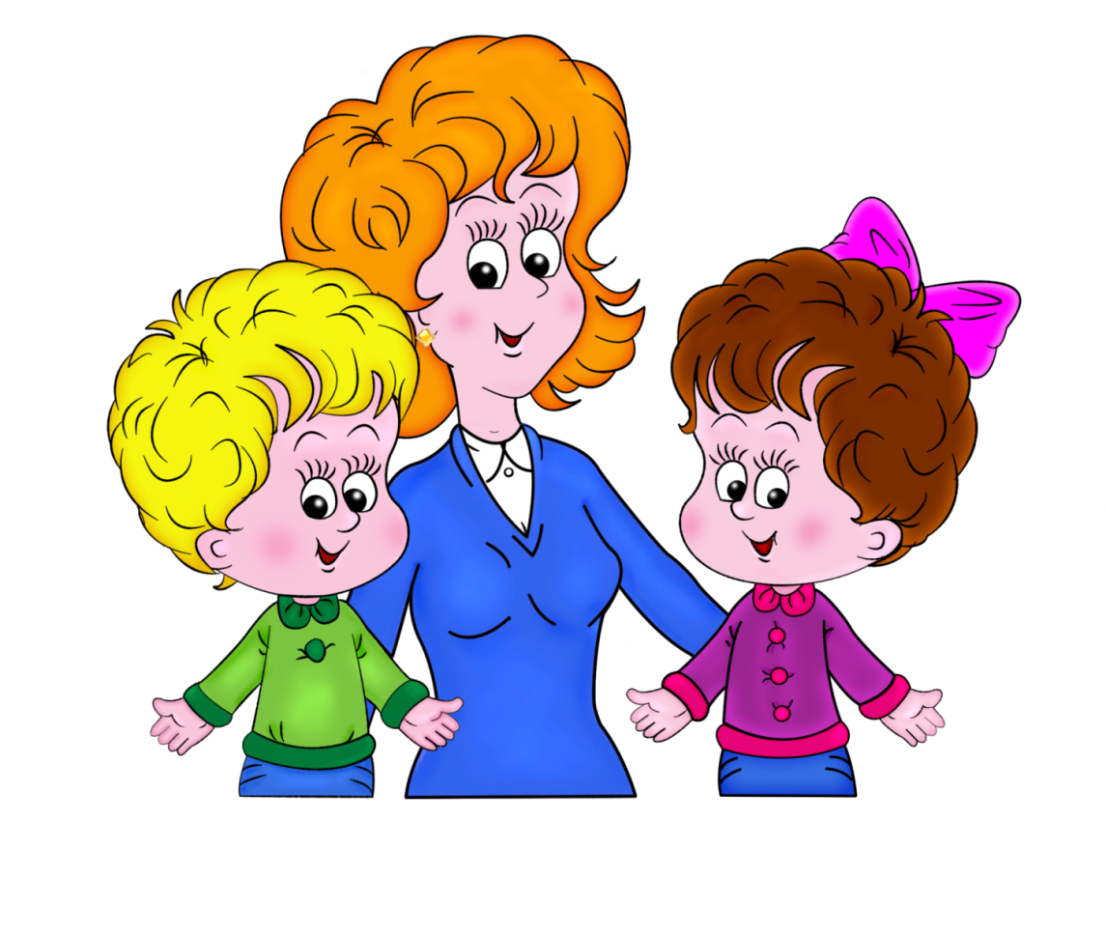

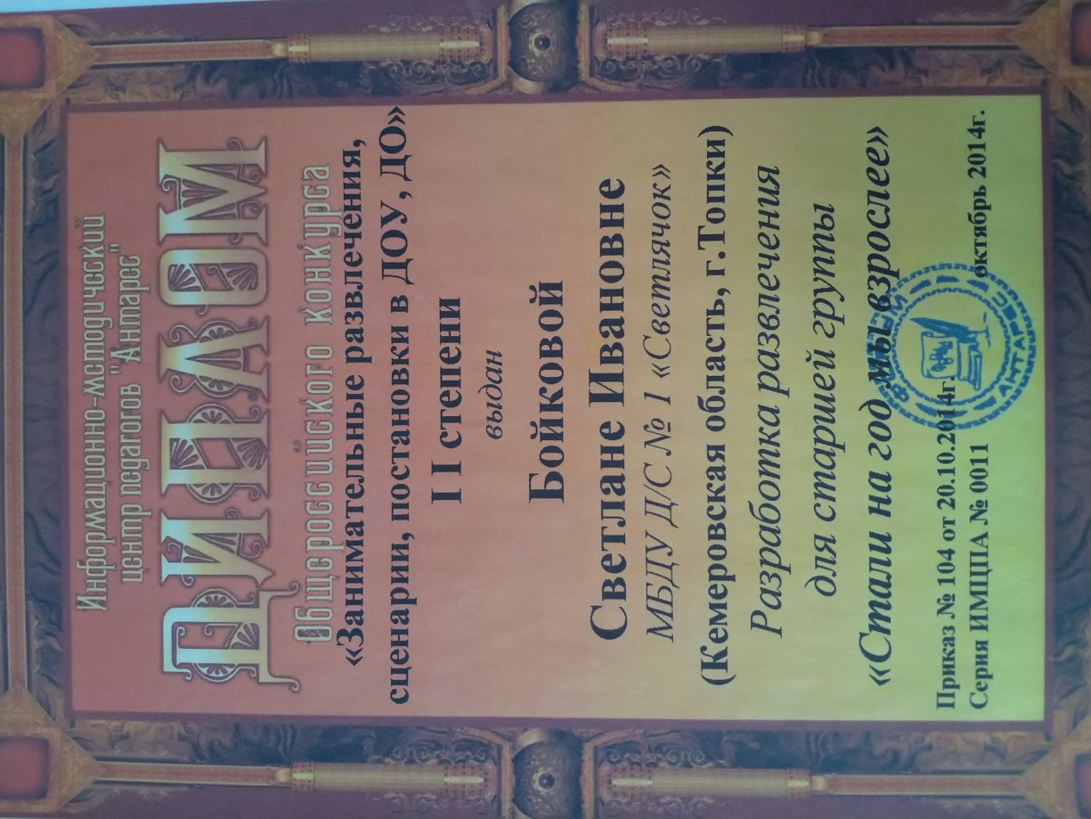

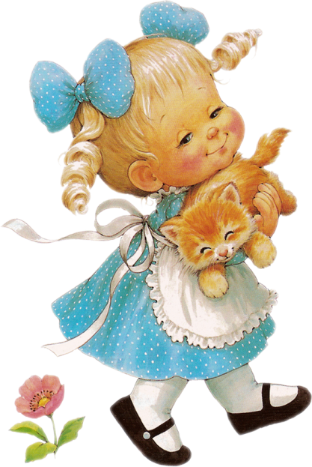
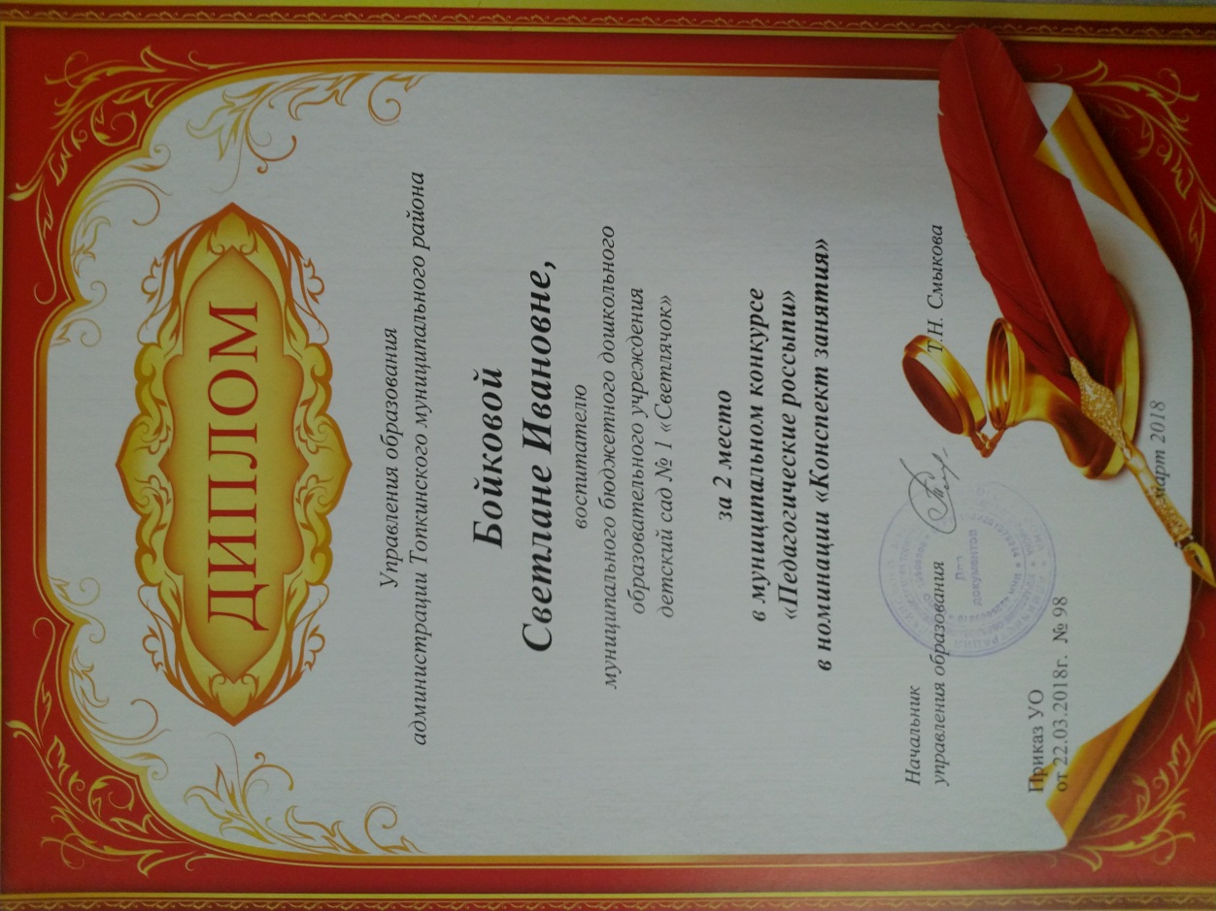

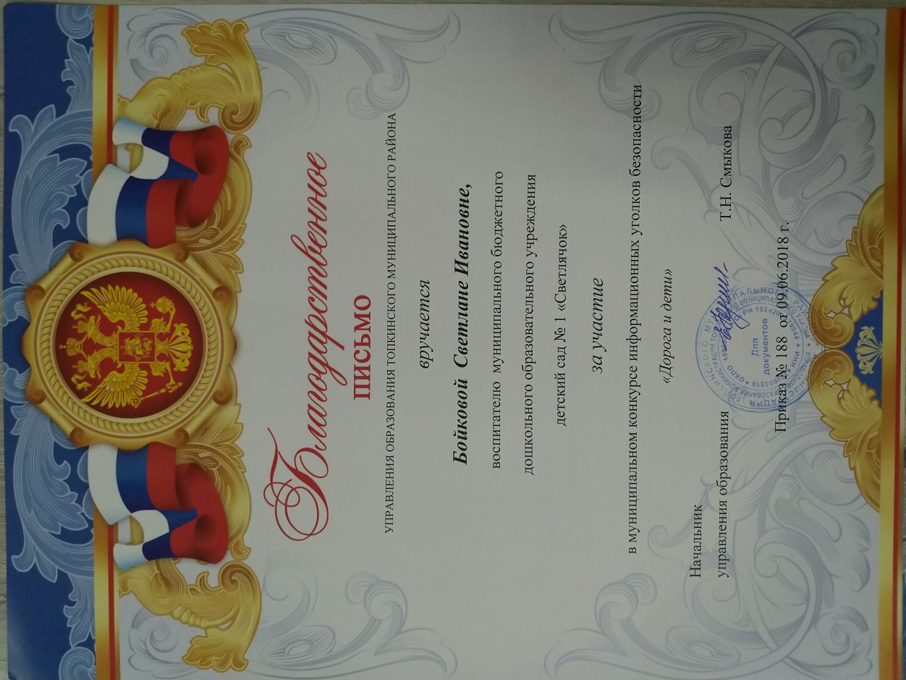

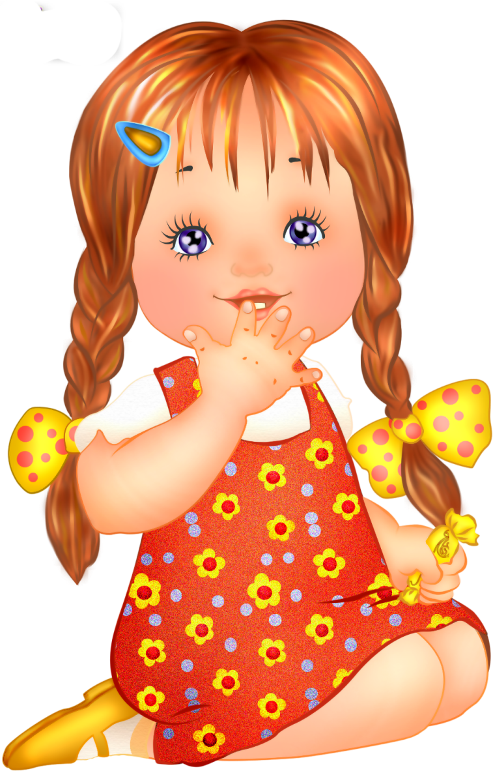
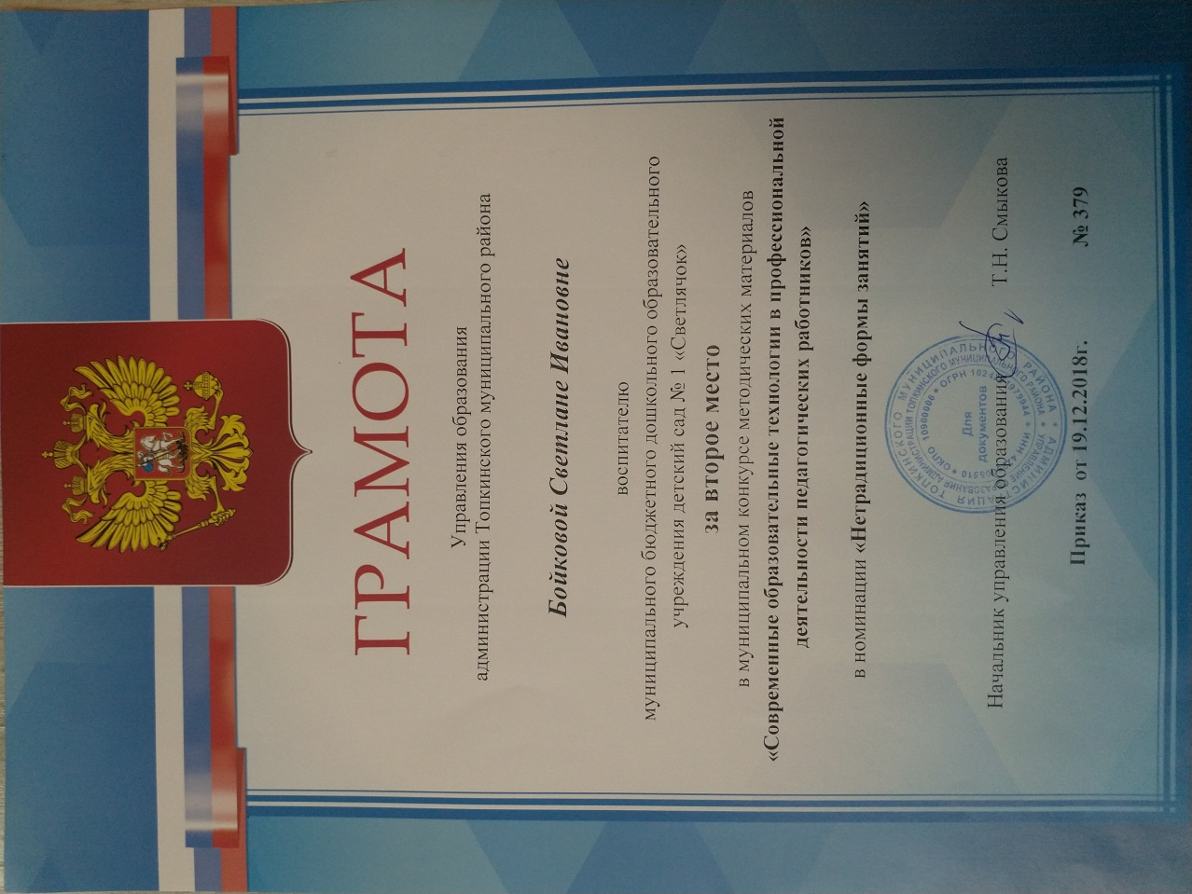

VII. Самосовершенствование

Повышение квалификации (семинары, курсы)
№ п/п | Дата | Место | Тема | Результат,  Количество часов
1 | 27 апреля 2018 г. | г.Топки | Сертификат, свидетельствующий о высоком уровне профессиональной компетентности, обеспечивающей качество педагогической дятельности. | Сертификат
2 | 26 – 27 сентября 2018 г. | КРИПКиПРО г. Кемерово | «Современные подходы к развитию системы дошкольного образования: теория, практика, перспективы реализации ФГОС» | Сертификат
3 | 26 сентября 2018 г. | КРИПКиПРО г. Кемерово | «Математика как универсальный инструмент развития ребенка младшего дошкольного возраста» | Сертификат  4 часа

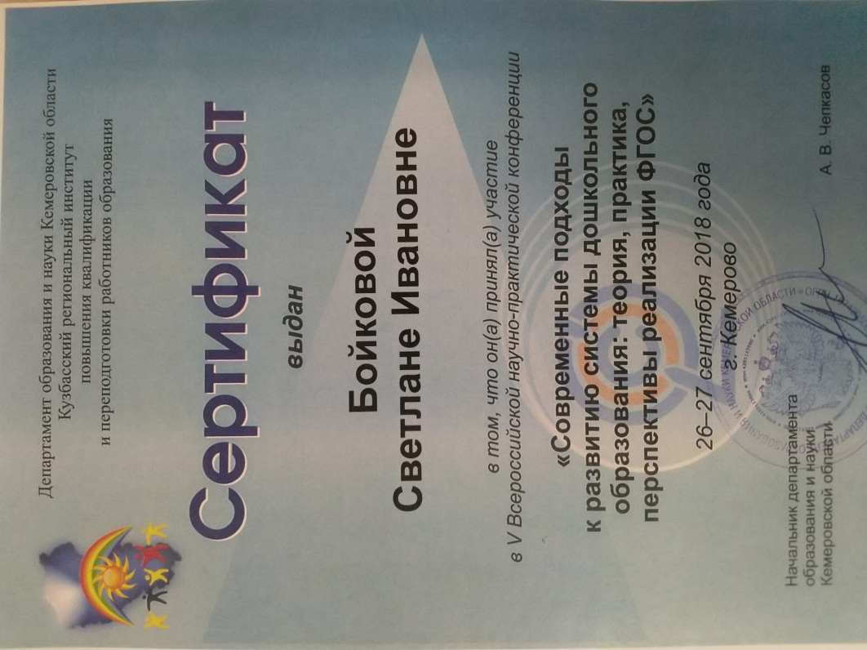
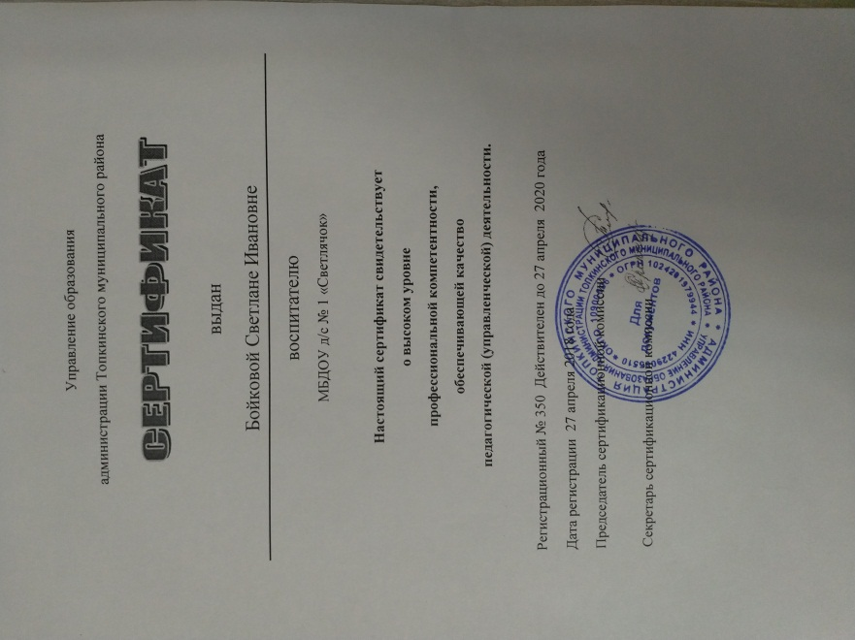

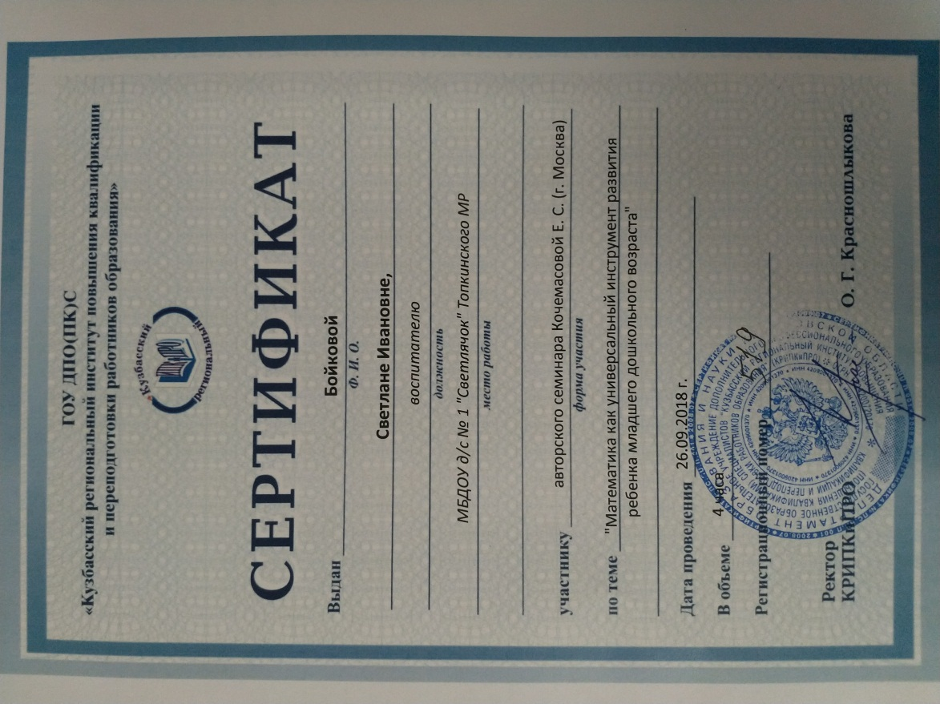

VII. Самосовершенствование

Посещение ГМО, других мероприятий (дни открытых дверей, фестивали и т.п.)
№ п/п | Дата | Место посещения | Тема
1 | 21.09.2017 г. | ДОУ № «Малышка» | «Познавательно – исследовательская деятельность»
2 | 15.02.2019 г. | МБУДО «Дворец творчества детей и молодежи» | «Кулон в технике «сутажная вышивка»

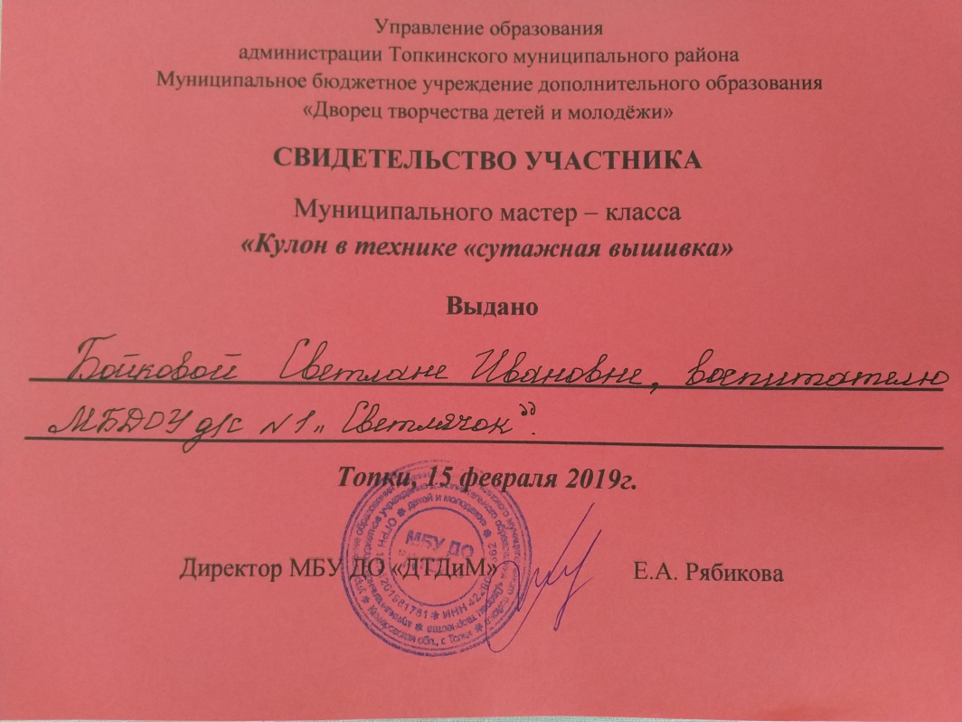
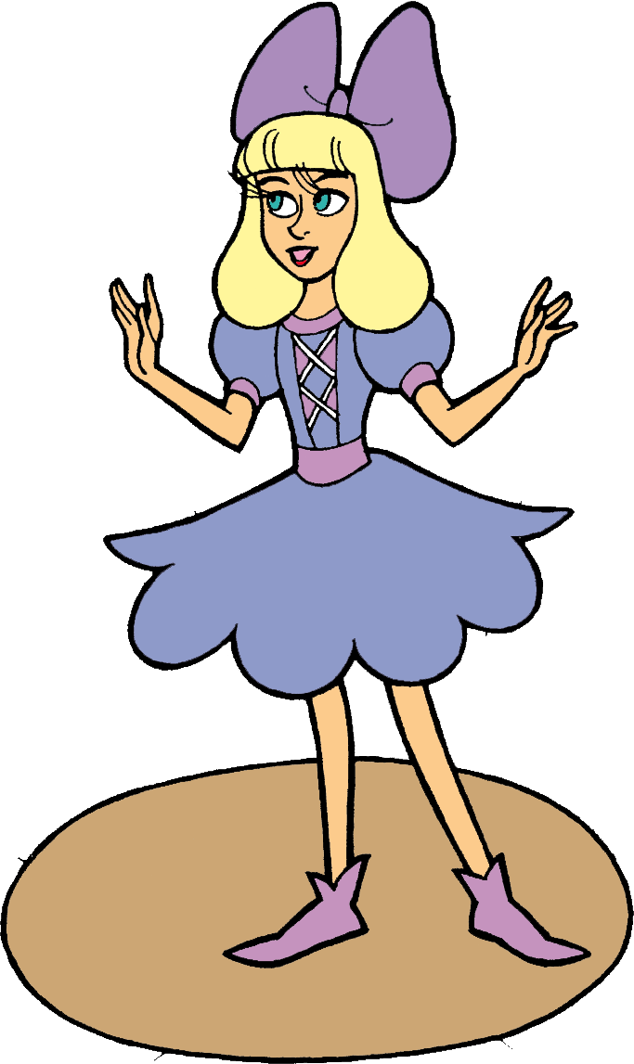

VII. Самосовершенствование

Распространение передового педагогического опыта на уровне города, области (открытые просмотры, выступление с сообщением и т.п.) + конспект мероприятия
№ п/п | Дата | Форма | Тема | Участники | Уровень | Результат
1 | 21.09 2017 г. | Мастер - класс | «Познавательно – исследовательская деятельность» | Педагоги города | Муниципальный | Обмен опытом
2 | 22.03.  2018 г. | Конкурс «Педагогические россыпи» | Конспект занятия «Поможем мамочке отыскать своего сыночка» | Педагоги города и района | Муниципальный | Обмен опытом
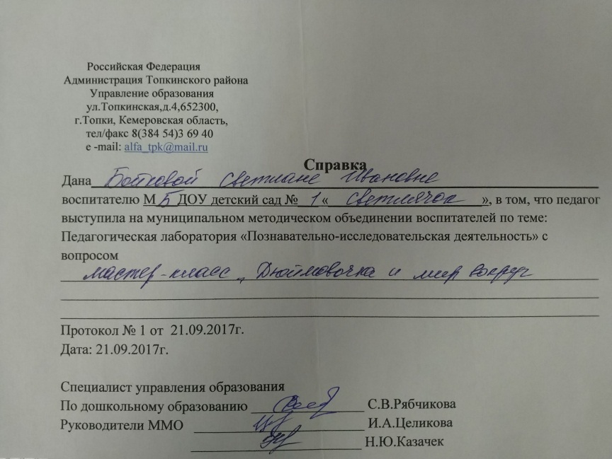
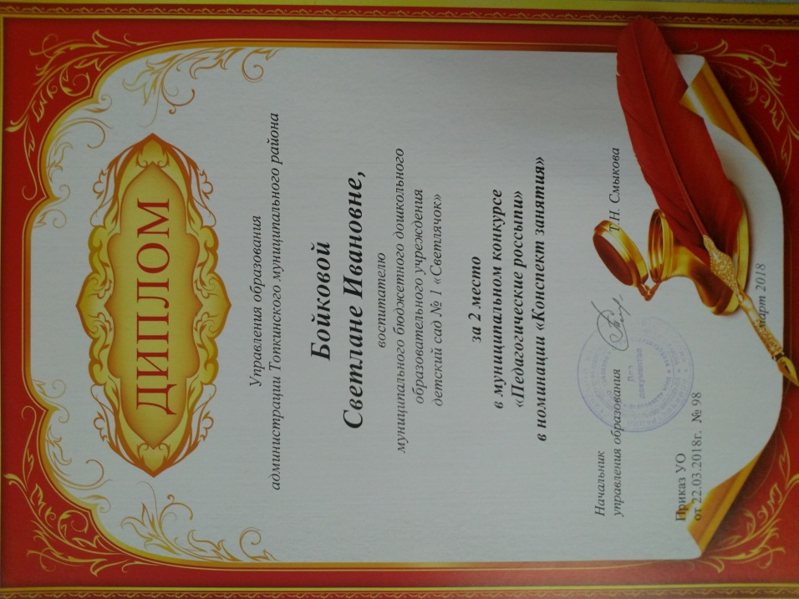

VII. Самосовершенствование

Самообразование
Учебный год | Тема самообразования | Результат
2017-2019 | Эффективные приемы обучения детей младшего дошкольного возраста пересказу художественных произведений. | - осмысленность (полное понимание текста);  - полнота передачи произведения;  - использование словаря и оборотов авторского текста и удачная замена некоторых слов синонимами;  - плавность пересказа, отсутствие длительных пауз;  - выразительность и фонетическая правильность речи, культура поведения во время пересказа.

VII. Самосовершенствование

Наличие публикаций по проблемам обучения, воспитания дошкольников на уровне города, района, области (прилагается)
Дата | Тема | Место издания
16.08.2018 | Конспект ООД по области «Познавательное развитие» во 2 младшей группе «Поможем мамочке отыскать своего сыночка» | https://nsportal.ru/detskiy-sad/raznoe/2018/08/16/konspekt-zanyatiya-po-poznavatelnomu-razvitiyu-vo-vtoroy-mladshey
16.08.2018 | Картотека бесед по ОБЖ | https://nsportal.ru/detskii-sad/vospitatelnaya-rabota/2018/08/16/kartoteka-besed-po-obzh
12.11.2018 | Стихи, загадки и пословицы о труде для самых маленьких | https://nsportal.ru/detskii-sad/hudozhestvennaya-literatura/2018/11/12/stihi-zagadki-i-poslovitsy-o-trude-dlya-samyh
18.12.2018 | Конспект ООД по области «Социально-коммуникативное развитие» по трудовому воспитанию для детей младшего дошкольного возраста на тему «Игрушки любят чистоту» | https://nsportal.ru/detskiy-sad/raznoe/2019/01/12/konspekt-organizovannoy-obrazovatelnoy-deyatelnosti-po-obrazovatelnoy

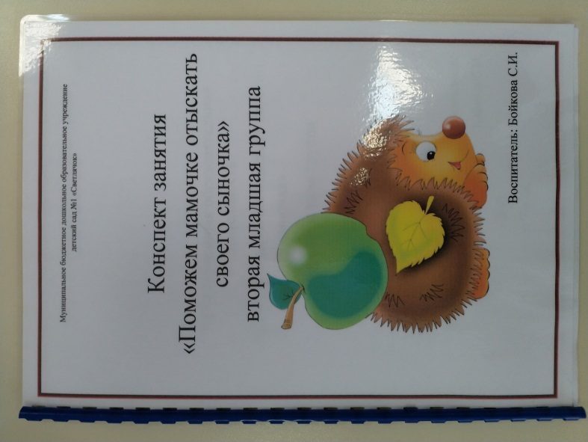
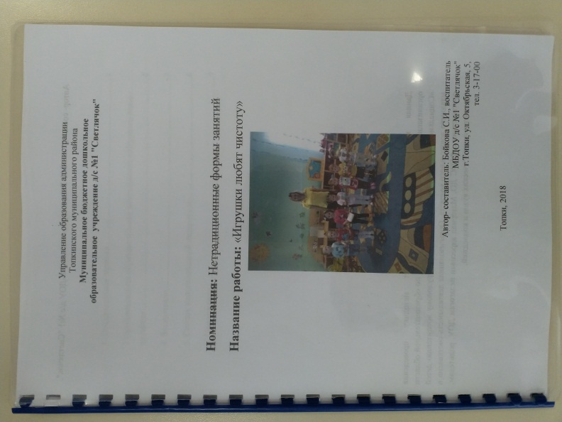

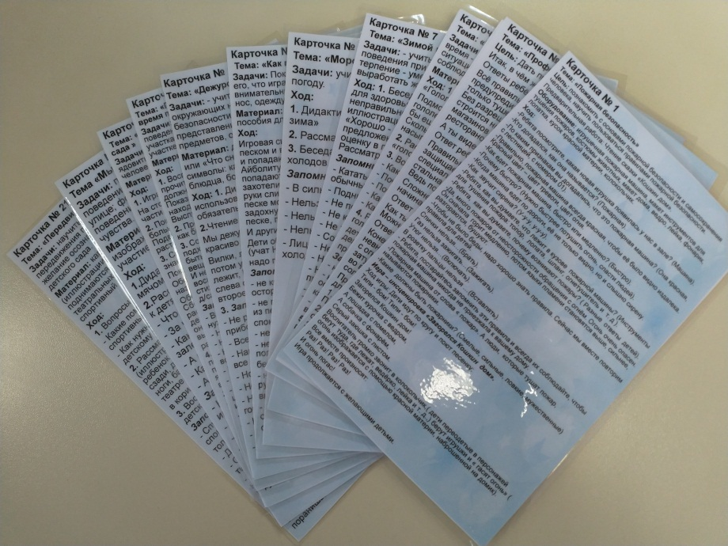

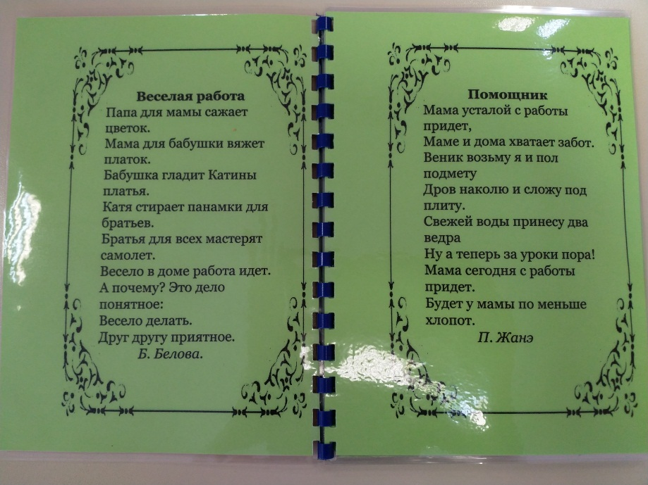
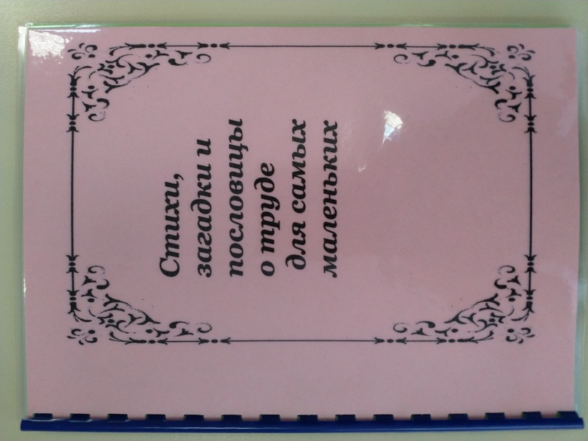

Педагог без любви к ребенку - все равно, что певец без голоса, музыкант без слуха, живописец без чувства цвета. Недаром все великие педагоги, мечтая о школе радости, создавая ее, безмерно любили детей.
Т.Гончаров
